【课程设计名称】

### 设计目的

1. 熟练掌握 HTML 在组织结构上的优势。

2. 熟练掌握 CSS 在网页布局中的应用。

3. 学习 Web 标准及浏览器的兼容性。

### 设计步骤

1. 功能性需求分析

该网站共有3个页面，其中每一个页面的屏幕截图及主要功能如下所列。

（1） 首页：

屏幕截图： 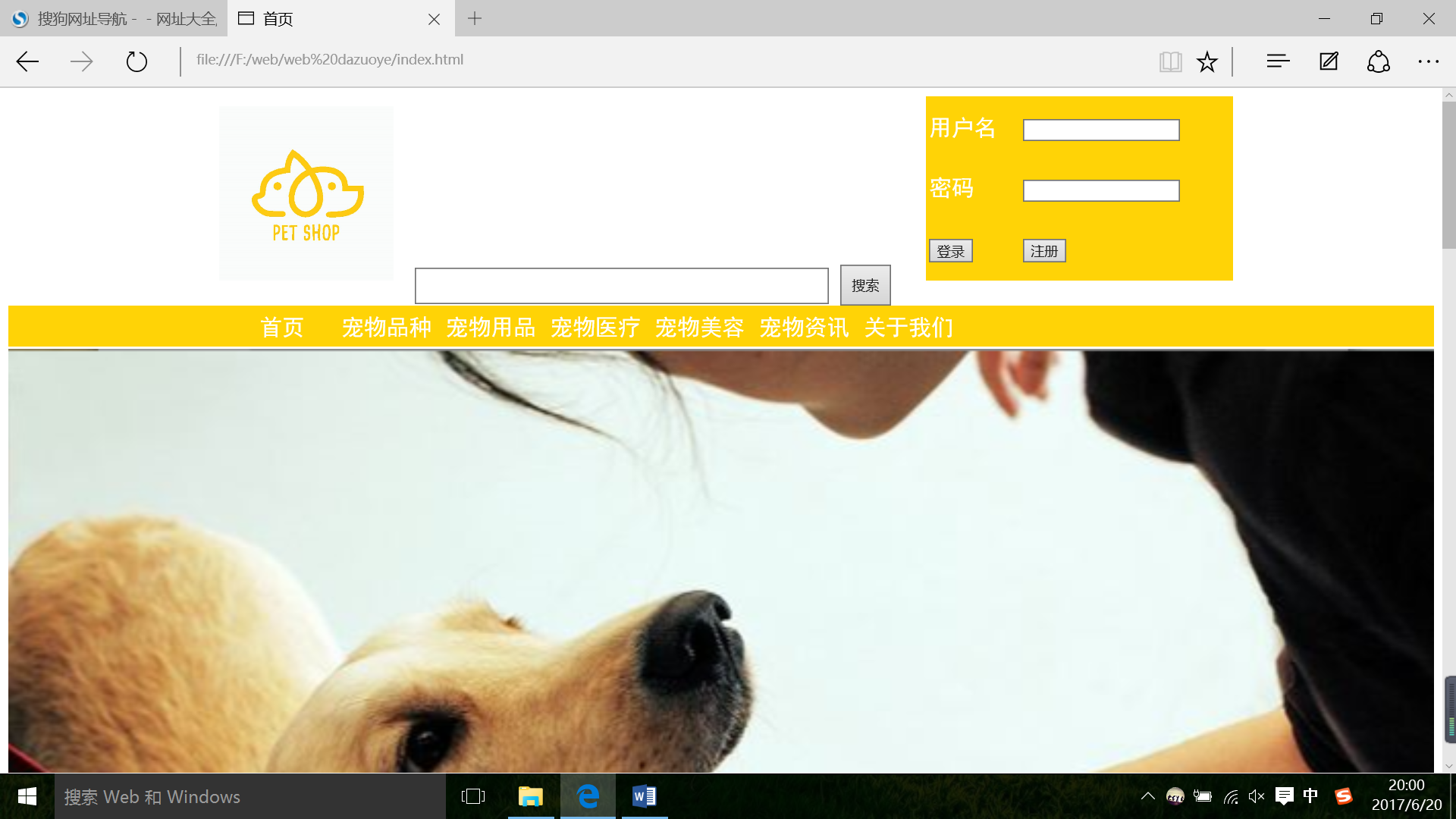

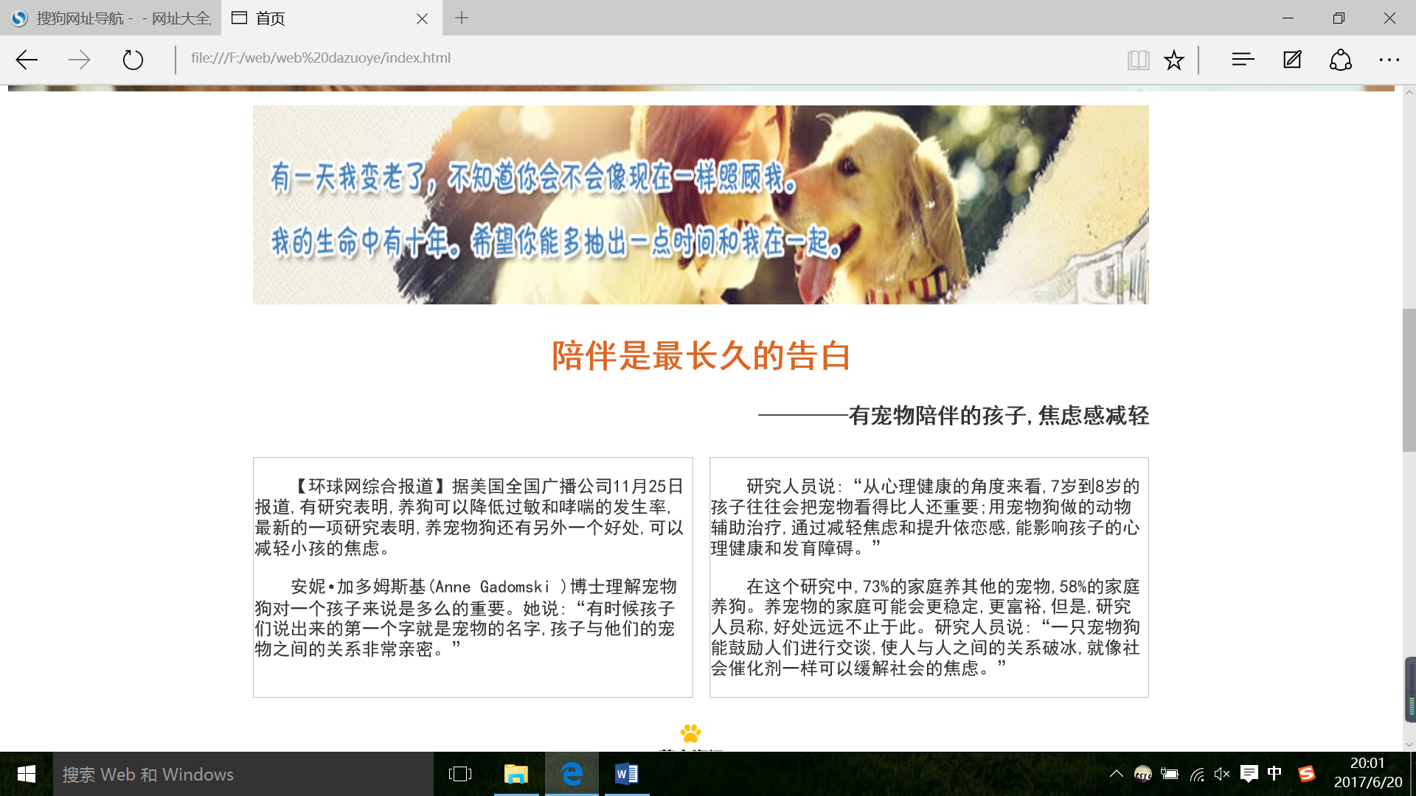

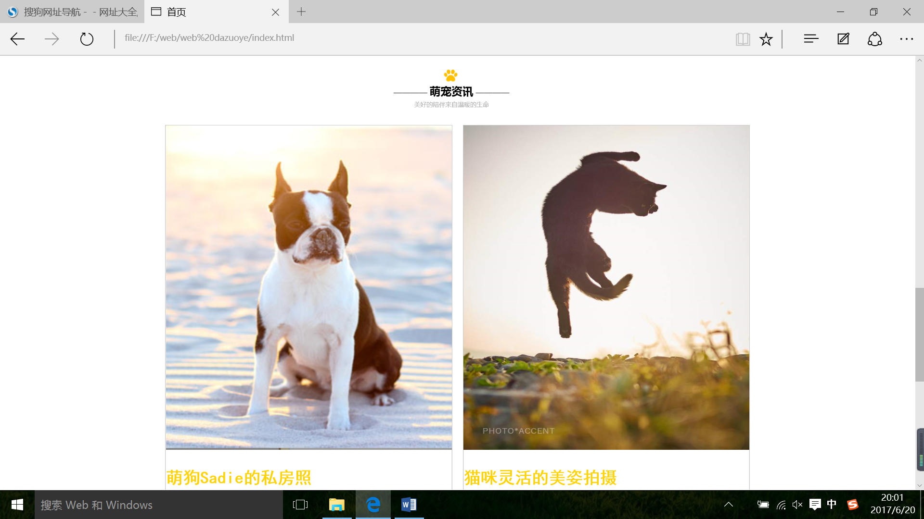

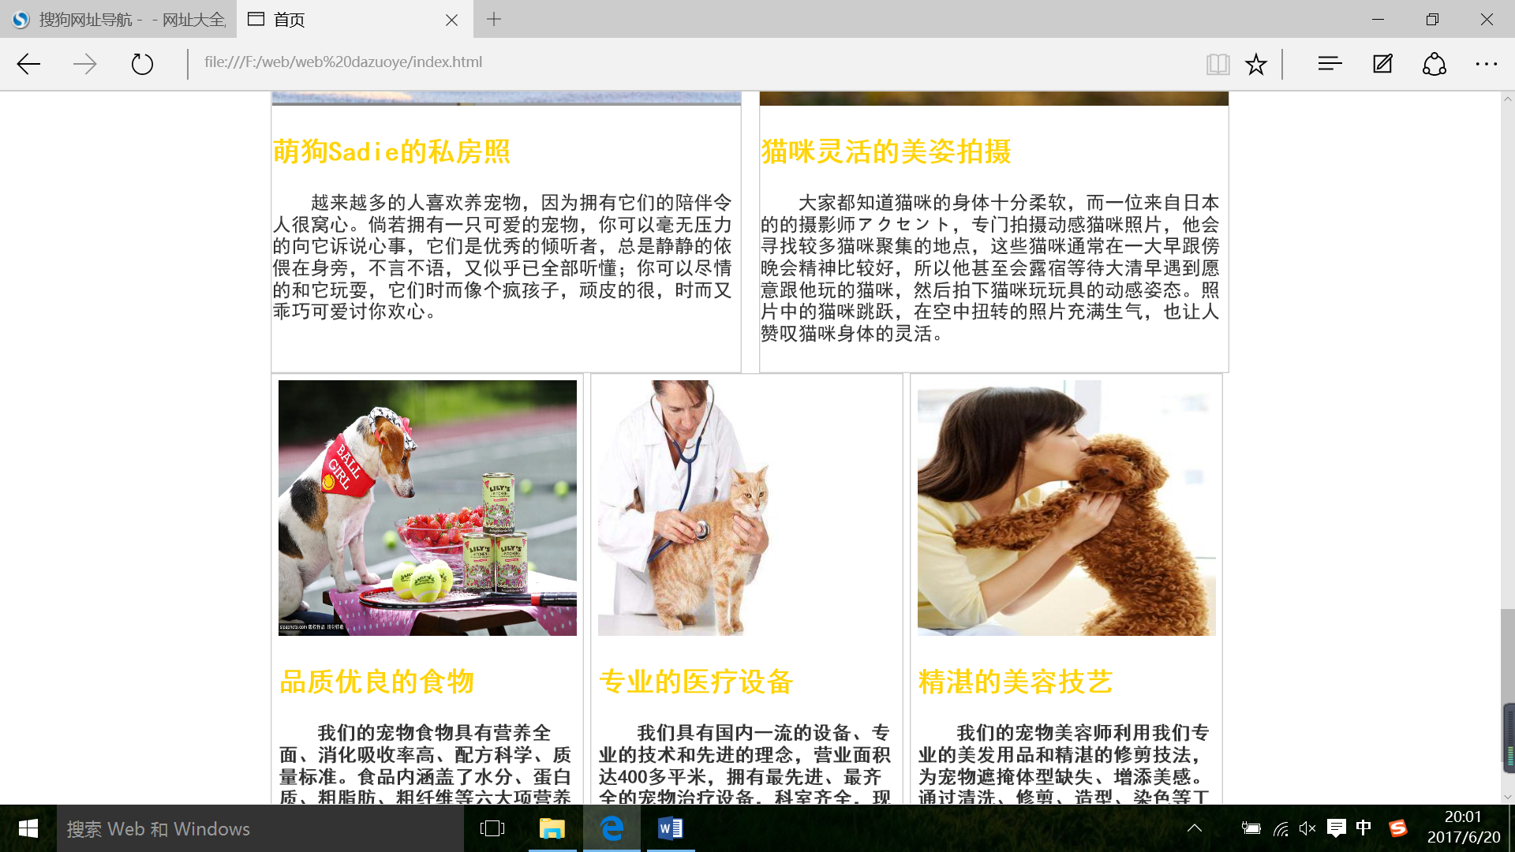

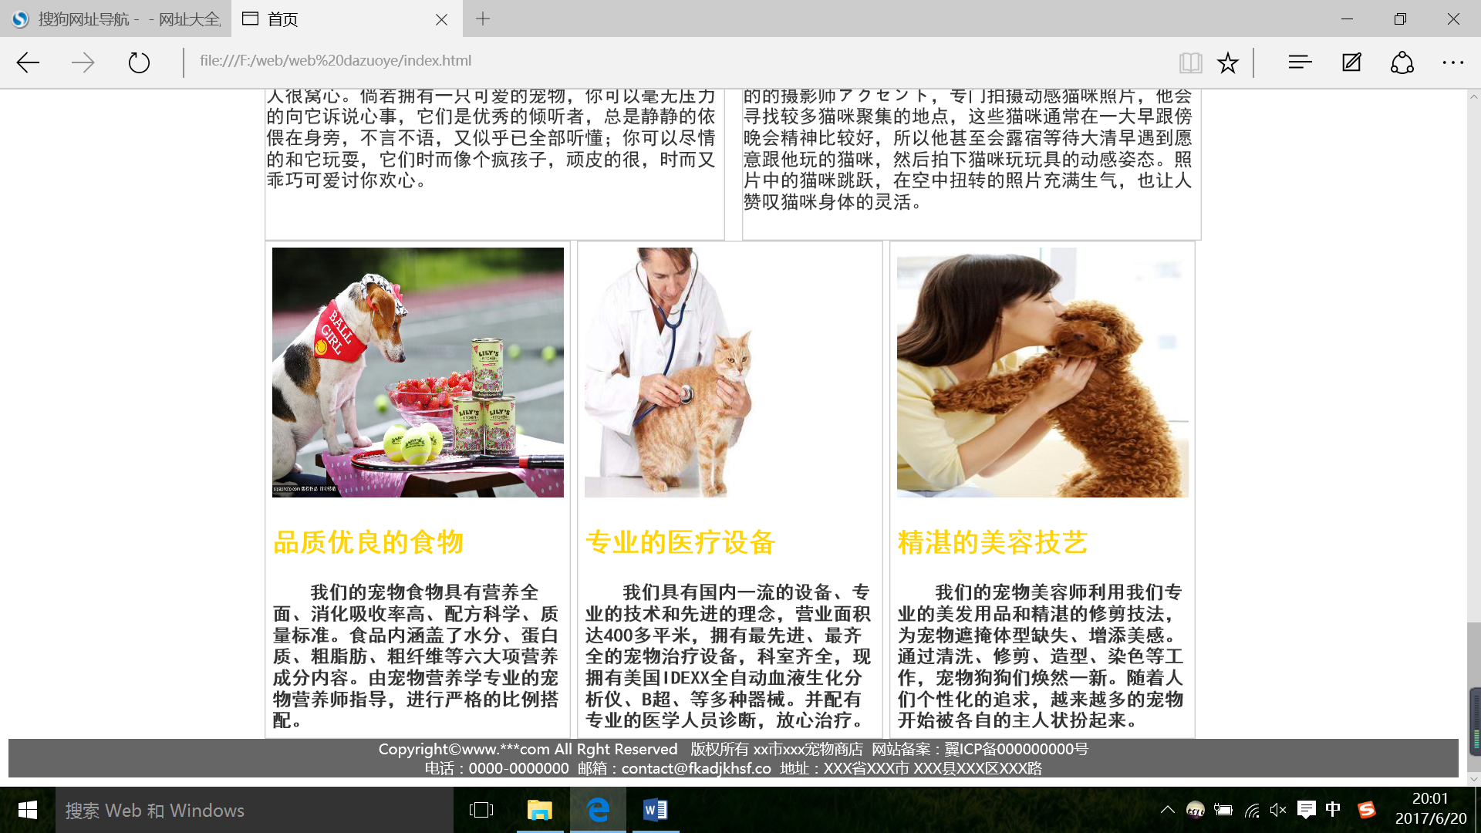

主要实现功能：

✓ 首页导航栏功能：

首页…… ✓

（2） 二级页面：

屏幕截图： 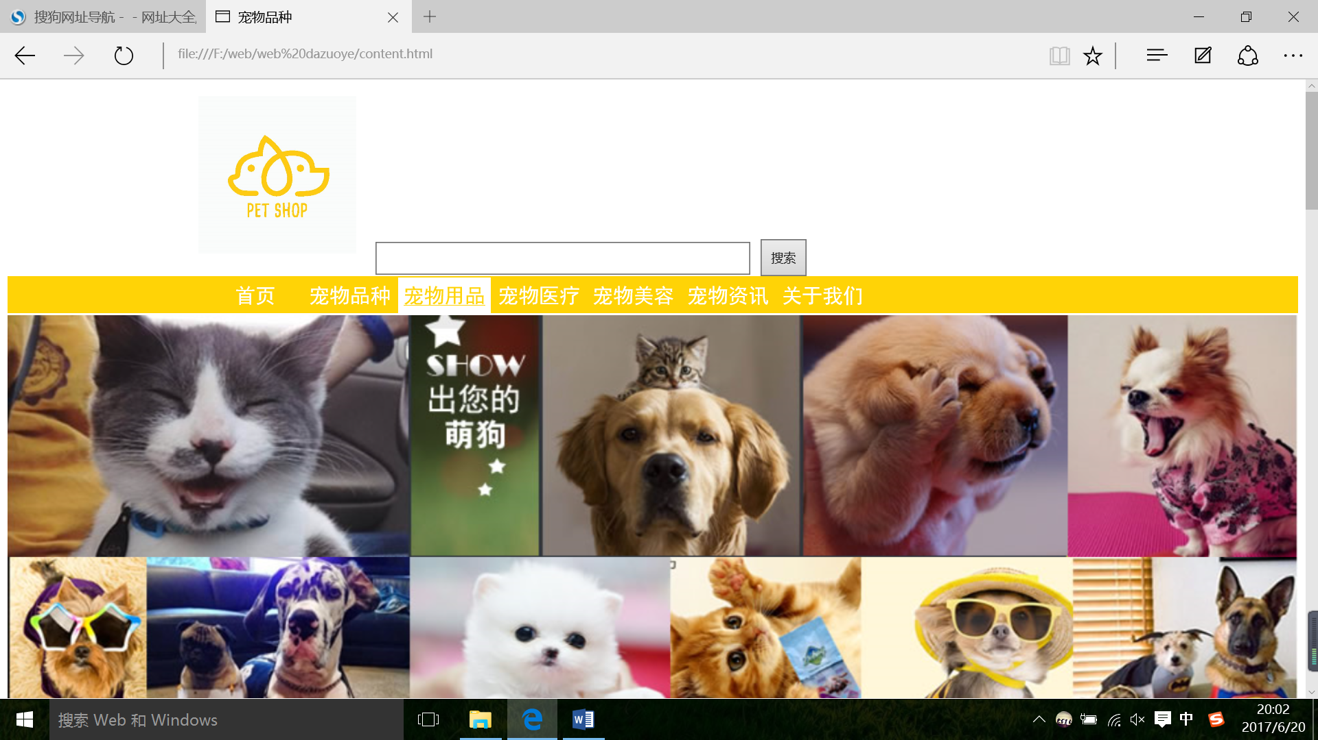

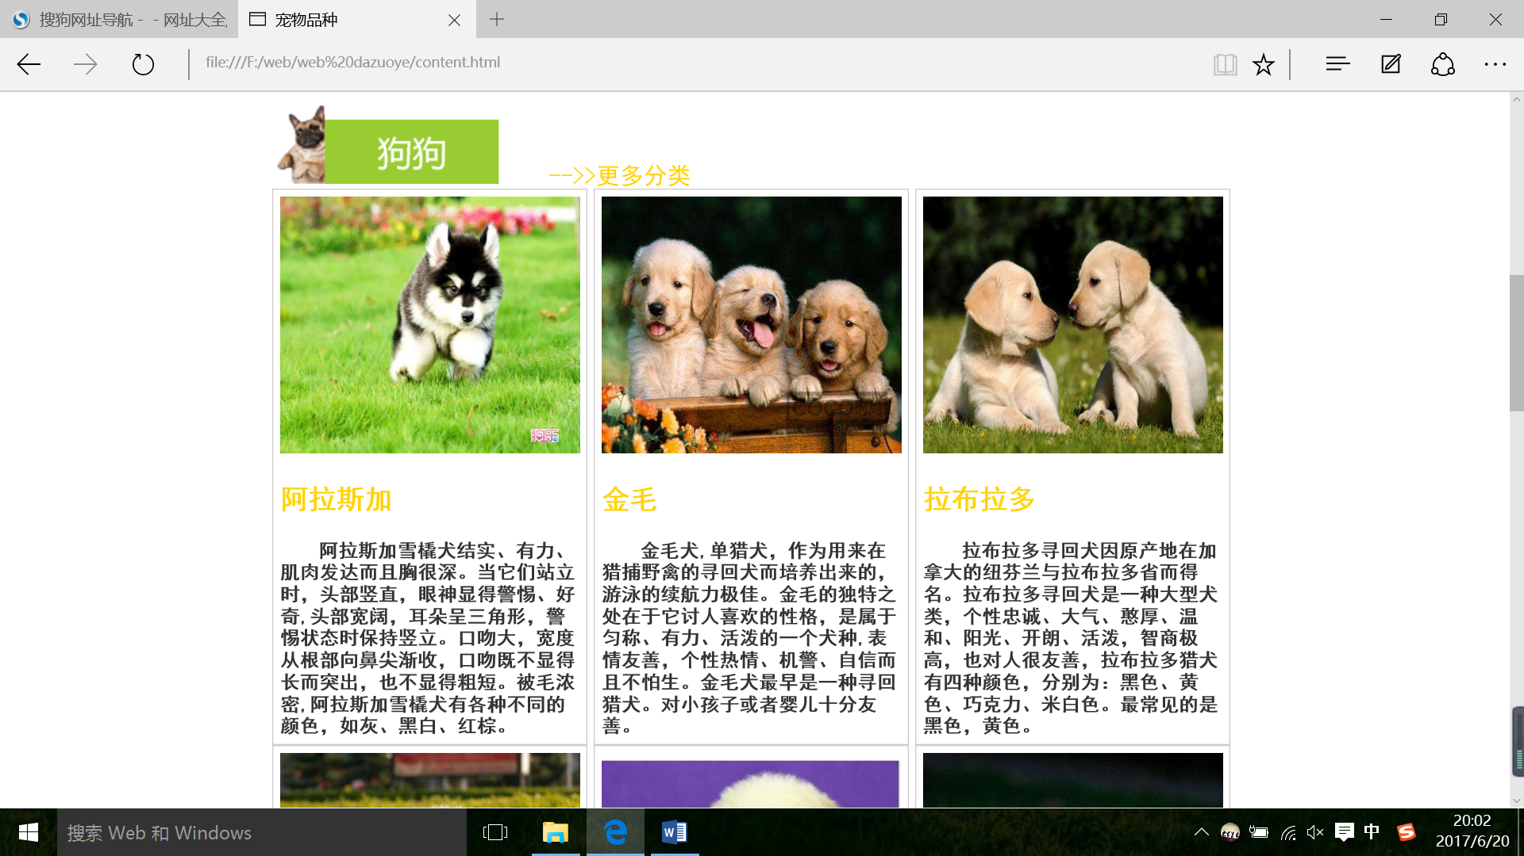

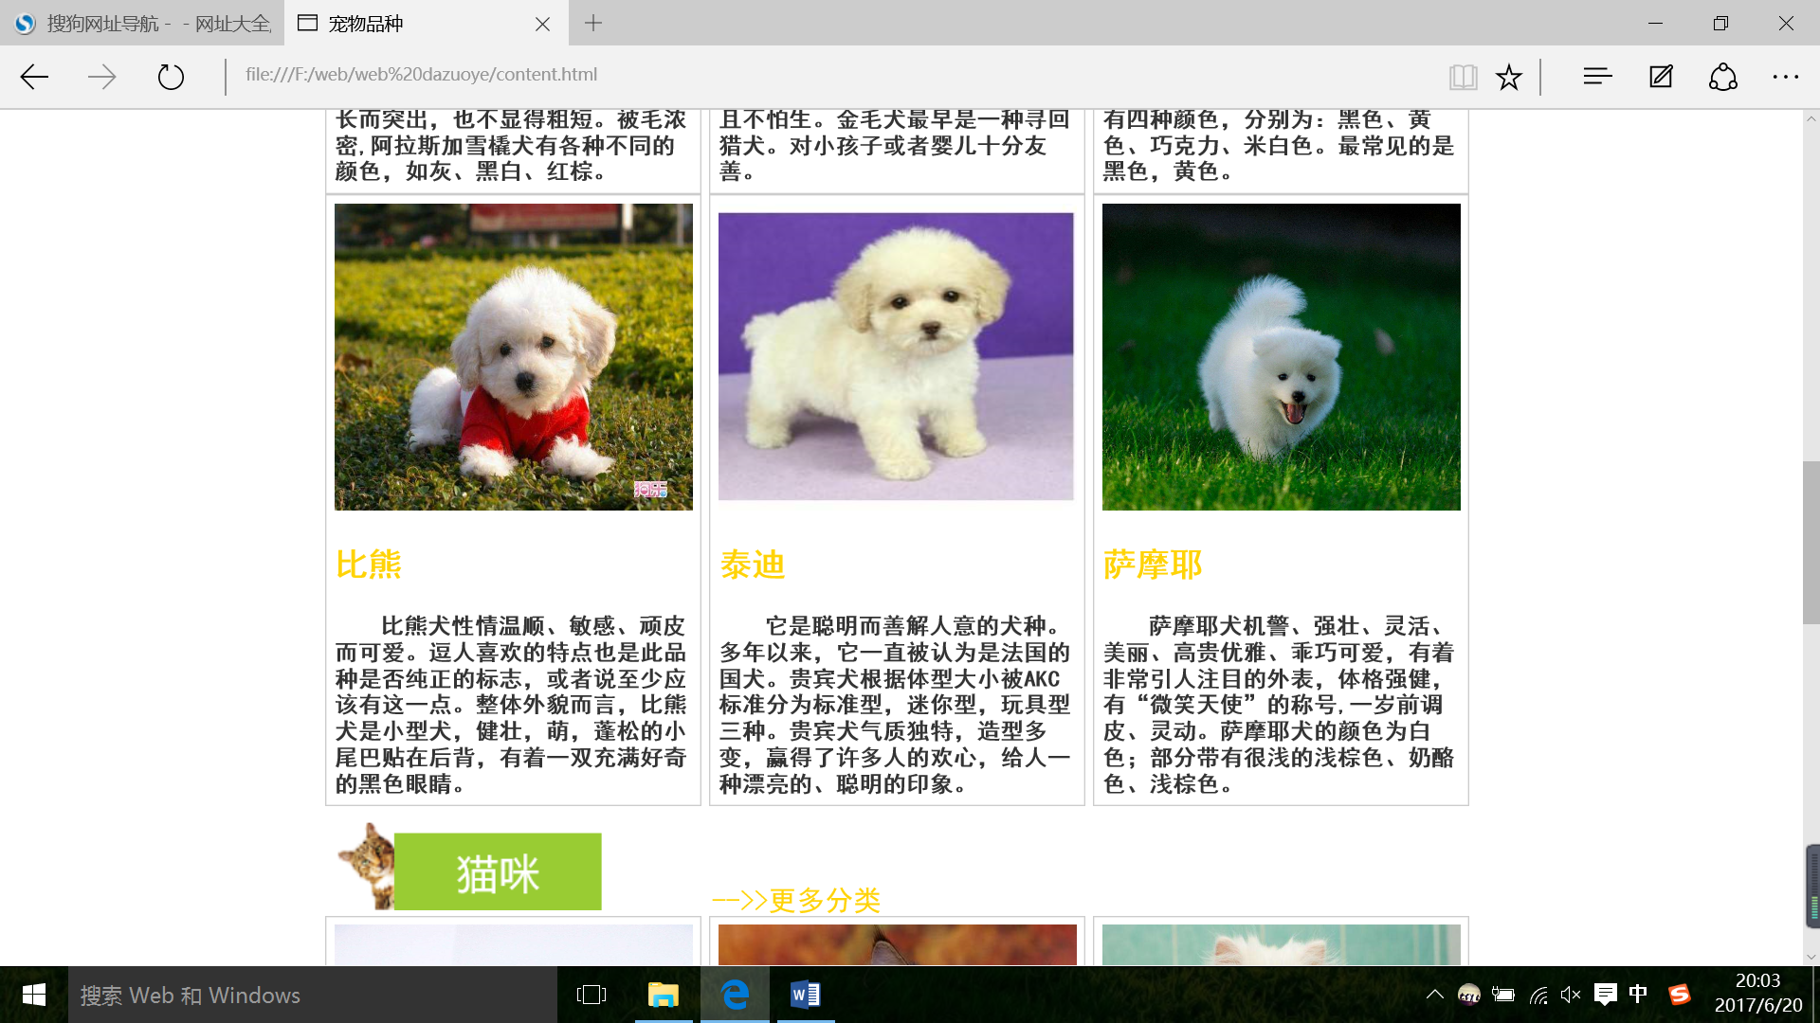

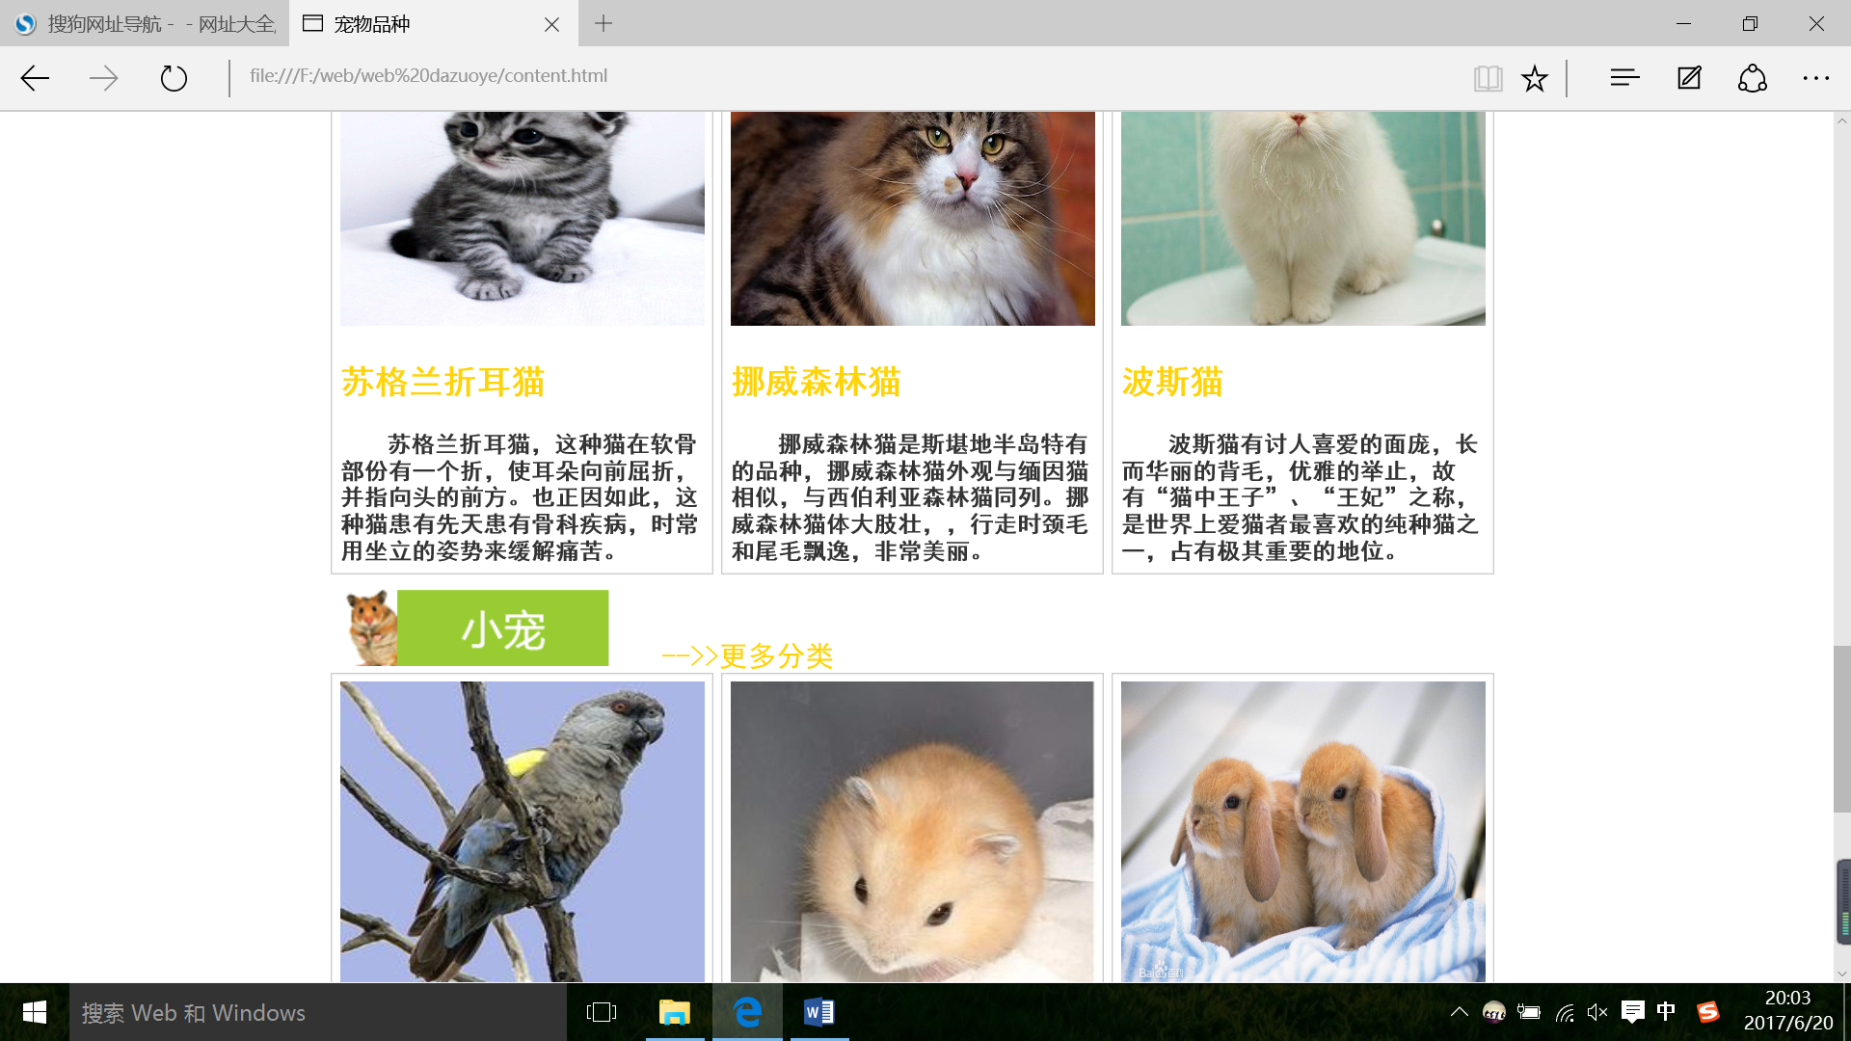

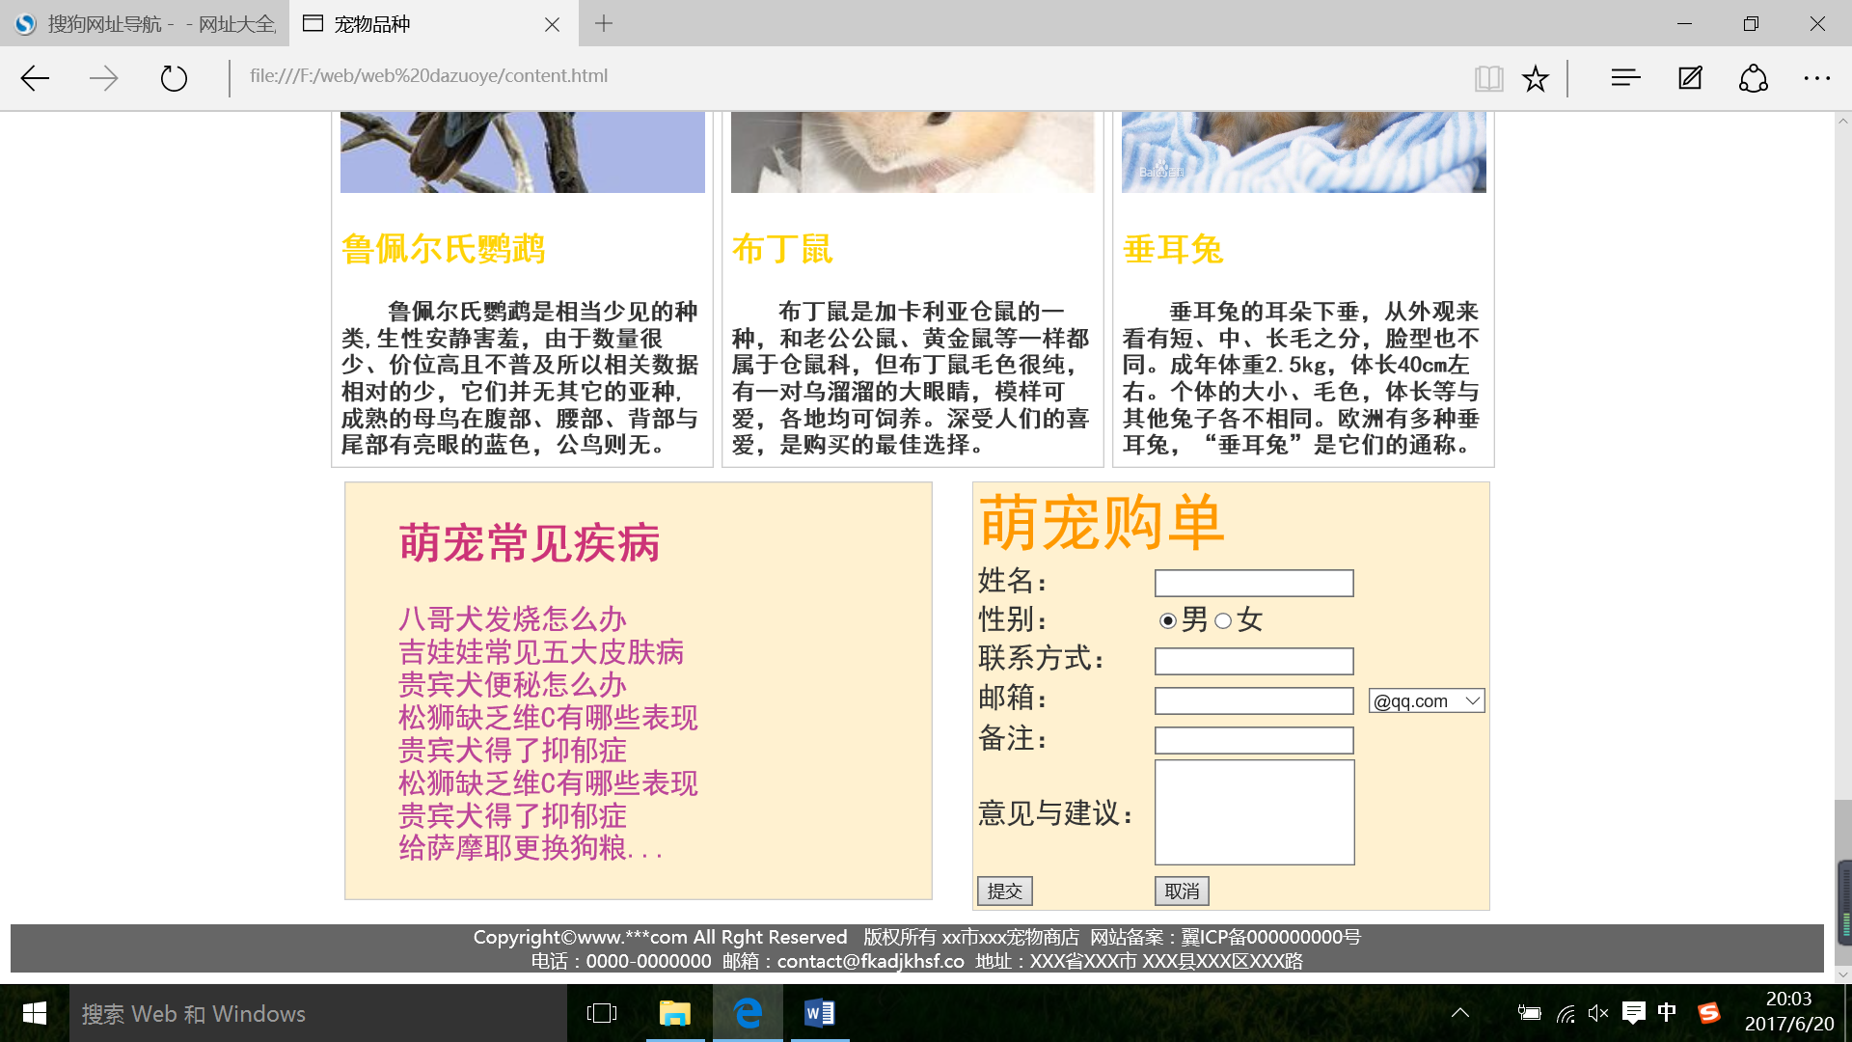

主要实现功能：

二级页面…… ✓

（3） 三级页面：

屏幕截图： 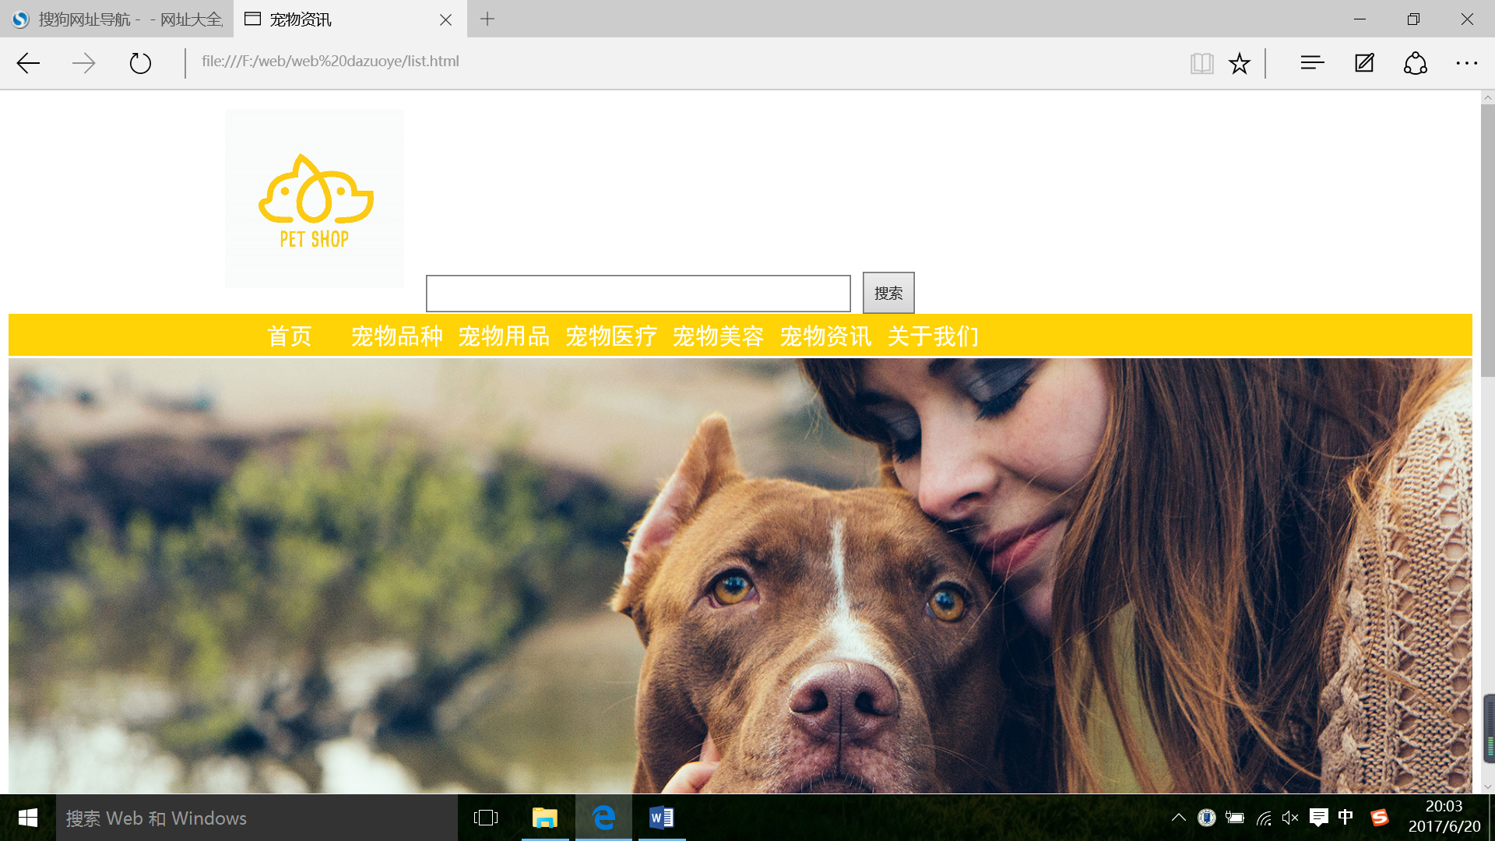

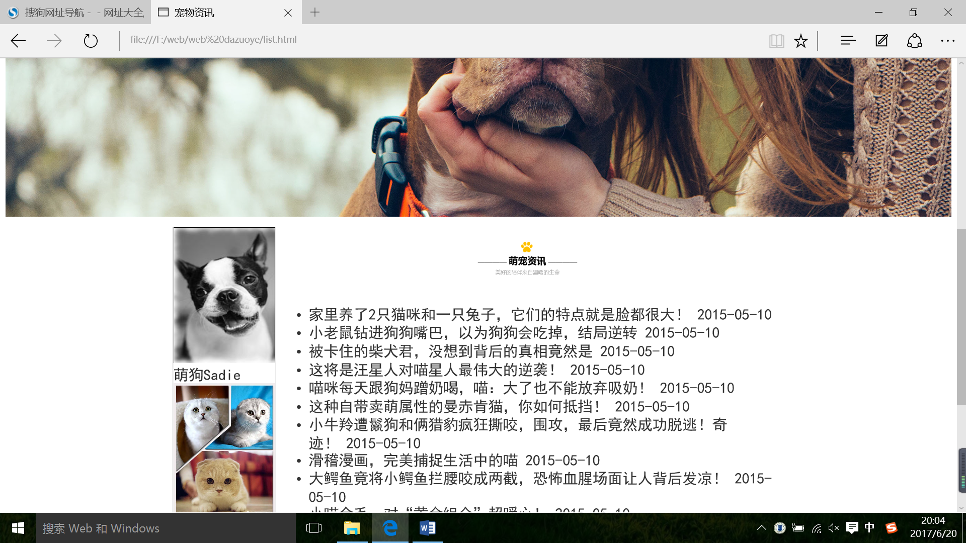

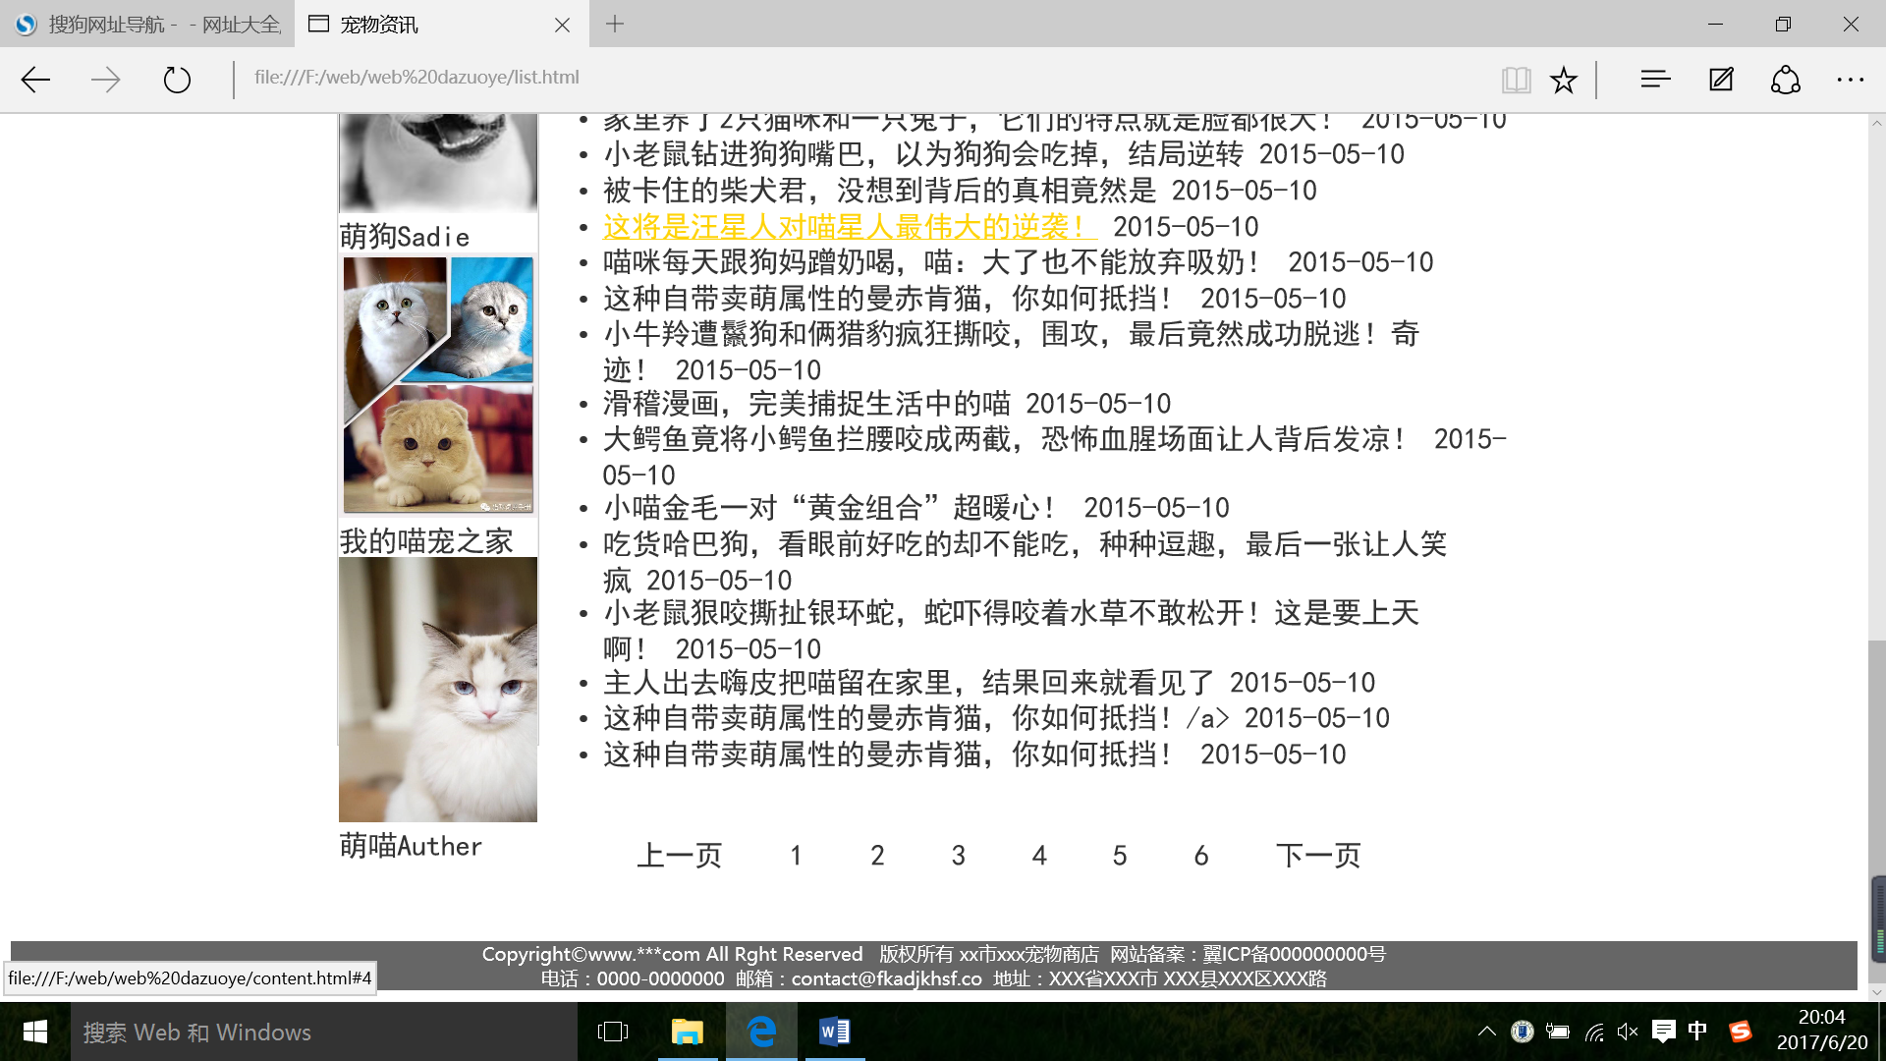

主要实现功能： ✓ ✓

三级页面：✓

2. 搜集网站素材

（1）有宠物陪伴的孩子,焦虑感减轻

【环球网综合报道】据美国全国广播公司11月25日报道,有研究表明,养狗可以降低过敏和哮喘的发生率,最新的一项研究表明,养宠物狗还有另外一个好处,可以减轻小孩的焦虑。

安妮•加多姆斯基(Anne Gadomski )博士理解宠物狗对一个孩子来说是多么的重要。她说:“有时候孩子们说出来的第一个字就是宠物的名字,孩子与他们的宠物之间的关系非常亲密。

研究人员说:“从心理健康的角度来看,7岁到8岁的孩子往往会把宠物看得比人还重要;用宠物狗做的动物辅助治疗,通过减轻焦虑和提升依恋感,能影响孩子的心理健康和发育障碍。”

在这个研究中,73%的家庭养其他的宠物,58%的家庭养狗。养宠物的家庭可能会更稳定,更富裕,但是,研究人员称,好处远远不止于此。研究人员说:“一只宠物狗能鼓励人们进行交谈,使人与人之间的关系破冰,就像社会催化剂一样可以缓解社会的焦虑。”

猫咪灵活的美姿拍摄

大家都知道猫咪的身体十分柔软，而一位来自日本的的摄影师アクセント，专门拍摄动感猫咪照片，他会寻找较多猫咪聚集的地点，这些猫咪通常在一大早跟傍晚会精神比较好，所以他甚至会露宿等待大清早遇到愿意跟他玩的猫咪，然后拍下猫咪玩玩具的动感姿态。照片中的猫咪跳跃，在空中扭转的照片充满生气，也让人赞叹猫咪身体的灵活。

萌狗Sadie的私房照

越来越多的人喜欢养宠物，因为拥有它们的陪伴令人很窝心。倘若拥有一只可爱的宠物，你可以毫无压力的向它诉说心事，它们是优秀的倾听者，总是静静的依偎在身旁，不言不语，又似乎已全部听懂；你可以尽情的和它玩耍，它们时而像个疯孩子，顽皮的很，时而又乖巧可爱讨你欢心。

我们的宠物食物具有营养全面、消化吸收率高、配方科学、质量标准。食品内涵盖了水分、蛋白质、粗脂肪、粗纤维等六大项营养成分内容。由宠物营养学专业的宠物营养师指导，进行严格的比例搭配。

我们具有国内一流的设备、专业的技术和先进的理念，营业面积达400多平米，拥有最先进、最齐全的宠物治疗设备，科室齐全，现拥有美国IDEXX全自动血液生化分析仪、B超、等多种器械。并配有专业的医学人员诊断，放心治疗。

我们的宠物美容师利用我们专业的美发用品和精湛的修剪技法，为宠物遮掩体型缺失、增添美感。通过清洗、修剪、造型、染色等工作，宠物狗狗们焕然一新。随着人们个性化的追求，越来越多的宠物开始被各自的主人状扮起来。

（2）阿拉斯加雪橇犬结实、有力、肌肉发达而且胸很深。当它们站立时，头部竖直，眼神显得警惕、好奇,头部宽阔，耳朵呈三角形，警惕状态时保持竖立。口吻大，宽度从根部向鼻尖渐收，口吻既不显得长而突出，也不显得粗短。被毛浓密,阿拉斯加雪橇犬有各种不同的颜色，如灰、黑白、红棕。

金毛犬,单猎犬，作为用来在猎捕野禽的寻回犬而培养出来的，游泳的续航力极佳。金毛的独特之处在于它讨人喜欢的性格，是属于匀称、有力、活泼的一个犬种,表情友善，个性热情、机警、自信而且不怕生。金毛犬最早是一种寻回猎犬。对小孩子或者婴儿十分友善。

拉布拉多寻回犬因原产地在加拿大的纽芬兰与拉布拉多省而得名。拉布拉多寻回犬是一种大型犬类，个性忠诚、大气、憨厚、温和、阳光、开朗、活泼，智商极高，也对人很友善，拉布拉多猎犬有四种颜色，分别为：黑色、黄色、巧克力、米白色。最常见的是黑色，黄色。

比熊犬性情温顺、敏感、顽皮而可爱。逗人喜欢的特点也是此品种是否纯正的标志，或者说至少应该有这一点。整体外貌而言，比熊犬是小型犬，健壮，萌，蓬松的小尾巴贴在后背，有着一双充满好奇的黑色眼睛。

贵宾犬是聪明而善解人意的犬种。多年以来，它一直被认为是法国的国犬。贵宾犬根据体型大小被AKC标准分为标准型，迷你型，玩具型三种。贵宾犬气质独特，造型多变，赢得了许多人的欢心，给人一种漂亮的、聪明的印象。

萨摩耶犬机警、强壮、灵活、美丽、高贵优雅、乖巧可爱，有着非常引人注目的外表，体格强健，有“微笑天使”的称号,一岁前调皮、灵动。萨摩耶犬的颜色为白色；部分带有很浅的浅棕色、奶酪色、浅棕色。

苏格兰折耳猫，这种猫在软骨部份有一个折，使耳朵向前屈折，并指向头的前方。也正因如此，这种猫患有先天患有骨科疾病，时常用坐立的姿势来缓解痛苦。

挪威森林猫是斯堪地半岛特有的品种，挪威森林猫外观与缅因猫相似，与西伯利亚森林猫同列。挪威森林猫体大肢壮，，行走时颈毛和尾毛飘逸，非常美丽。

波斯猫有讨人喜爱的面庞，长而华丽的背毛，优雅的举止，故有“猫中王子”、“王妃”之称，是世界上爱猫者最喜欢的纯种猫之一，占有极其重要的地位。

鲁佩尔氏鹦鹉是相当少见的种类,生性安静害羞，由于数量很少、价位高且不普及所以相关数据相对的少，它们并无其它的

布丁鼠是加卡利亚仓鼠的一种，和老公公鼠、黄金鼠等一样都属于仓鼠科，但布丁鼠毛色很纯，有一对乌溜溜的大眼睛，模样可爱，各地均可饲养。深受人们的喜爱，是购买的最佳选择。

垂耳兔的耳朵下垂，从外观来看有短、中、长毛之分，脸型也不同。成年体重2.5kg，体长40cm左右。个体的大小、毛色，体长等与其他兔子各不相同。欧洲有多种垂耳兔，“垂耳兔”是它们的通称。

（3）宠物资讯

家里养了2只猫咪和一只兔子，它们的特点就是脸都很大！

小老鼠钻进狗狗嘴巴，以为狗狗会吃掉，结局逆转

被卡住的柴犬君，没想到背后的真相竟然是

这将是汪星人对喵星人最伟大的逆袭！

喵咪每天跟狗妈蹭奶喝，喵：大了也不能放弃吸奶！

这种自带卖萌属性的曼赤肯猫，你如何抵挡！

小牛羚遭鬣狗和俩猎豹疯狂撕咬，围攻，最后竟然成功脱逃！奇迹！

滑稽漫画，完美捕捉生活中的喵

大鳄鱼竟将小鳄鱼拦腰咬成两截，恐怖血腥场面让人背后发凉！

小喵金毛一对“黄金组合”超暖心！

吃货哈巴狗，看眼前好吃的却不能吃，种种逗趣，最后一张让人笑疯

小老鼠狠咬撕扯银环蛇，蛇吓得咬着水草不敢松开！这是要上天啊！

主人出去嗨皮把喵留在家里，结果回来就看见了…

3. 建立网站代码目录结构

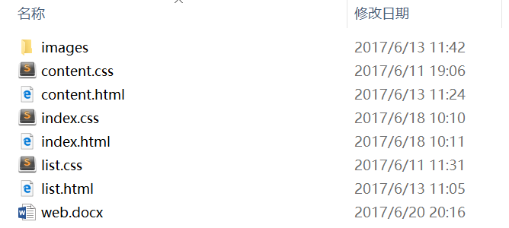

4. 编写 HTML 代码

（1） 首页部分：

整体结构： 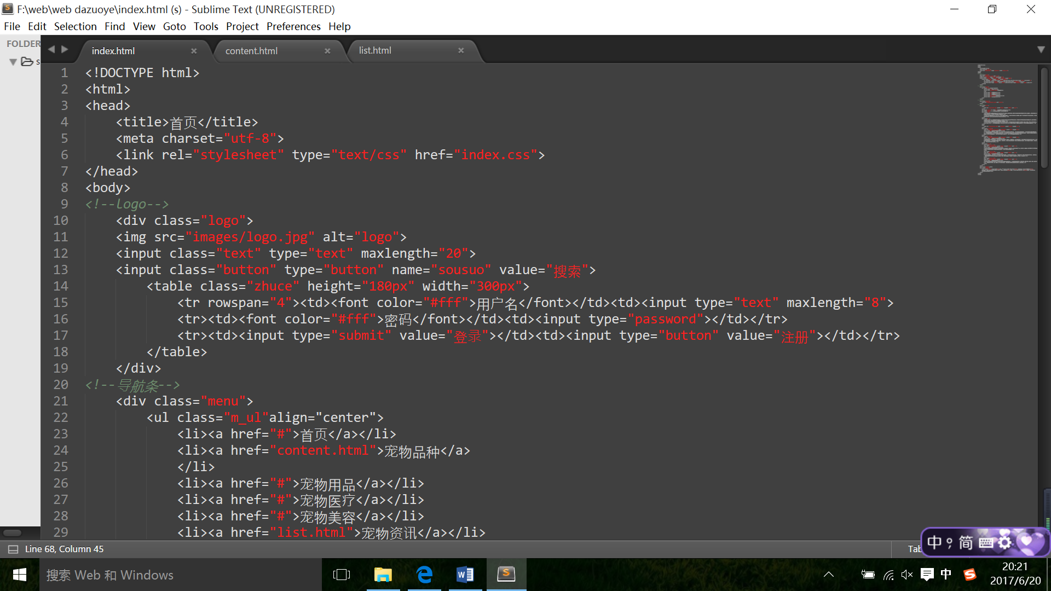

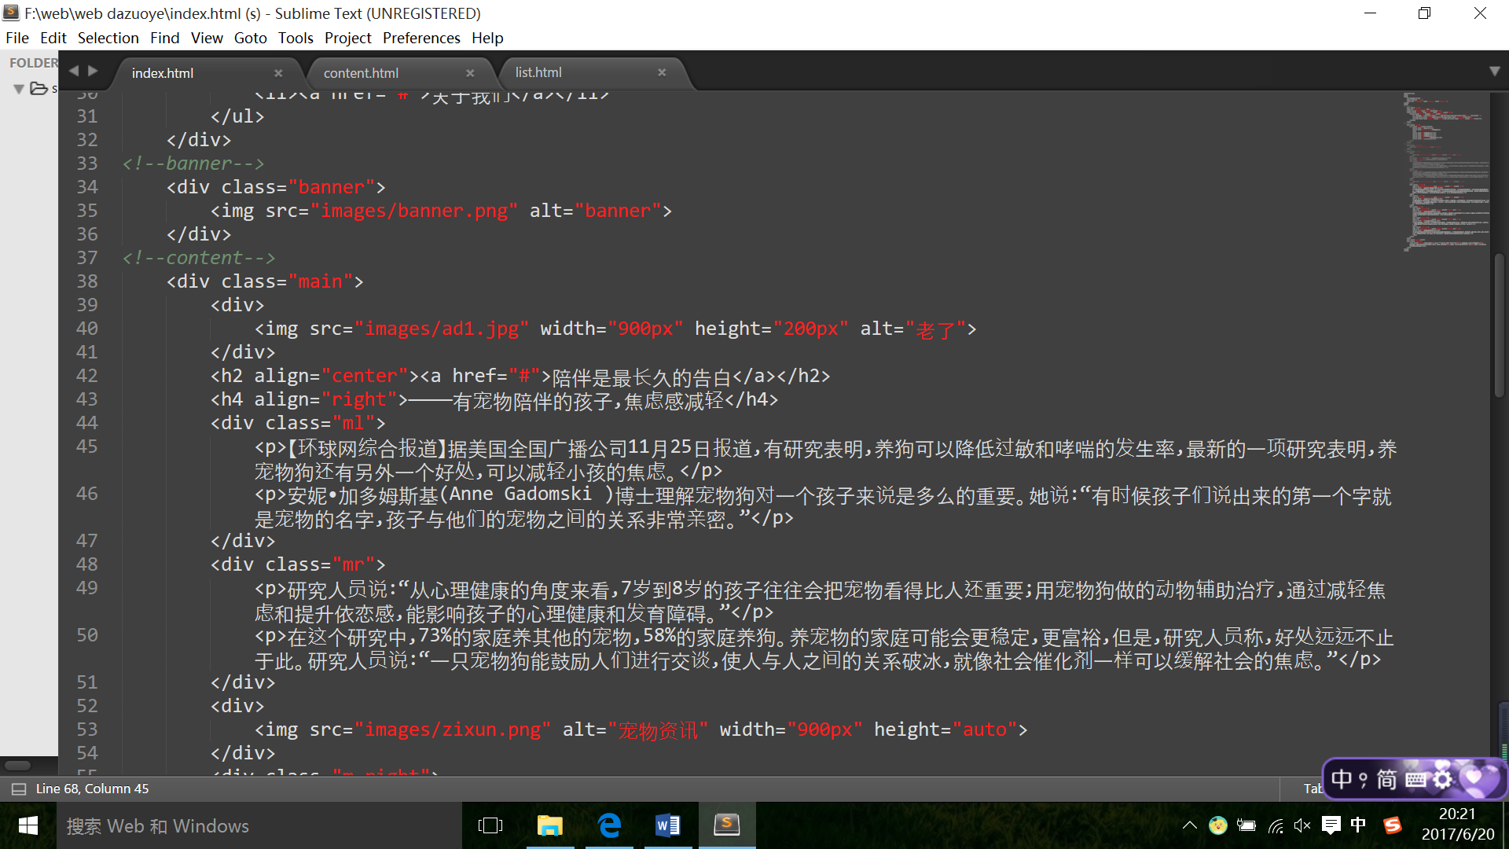

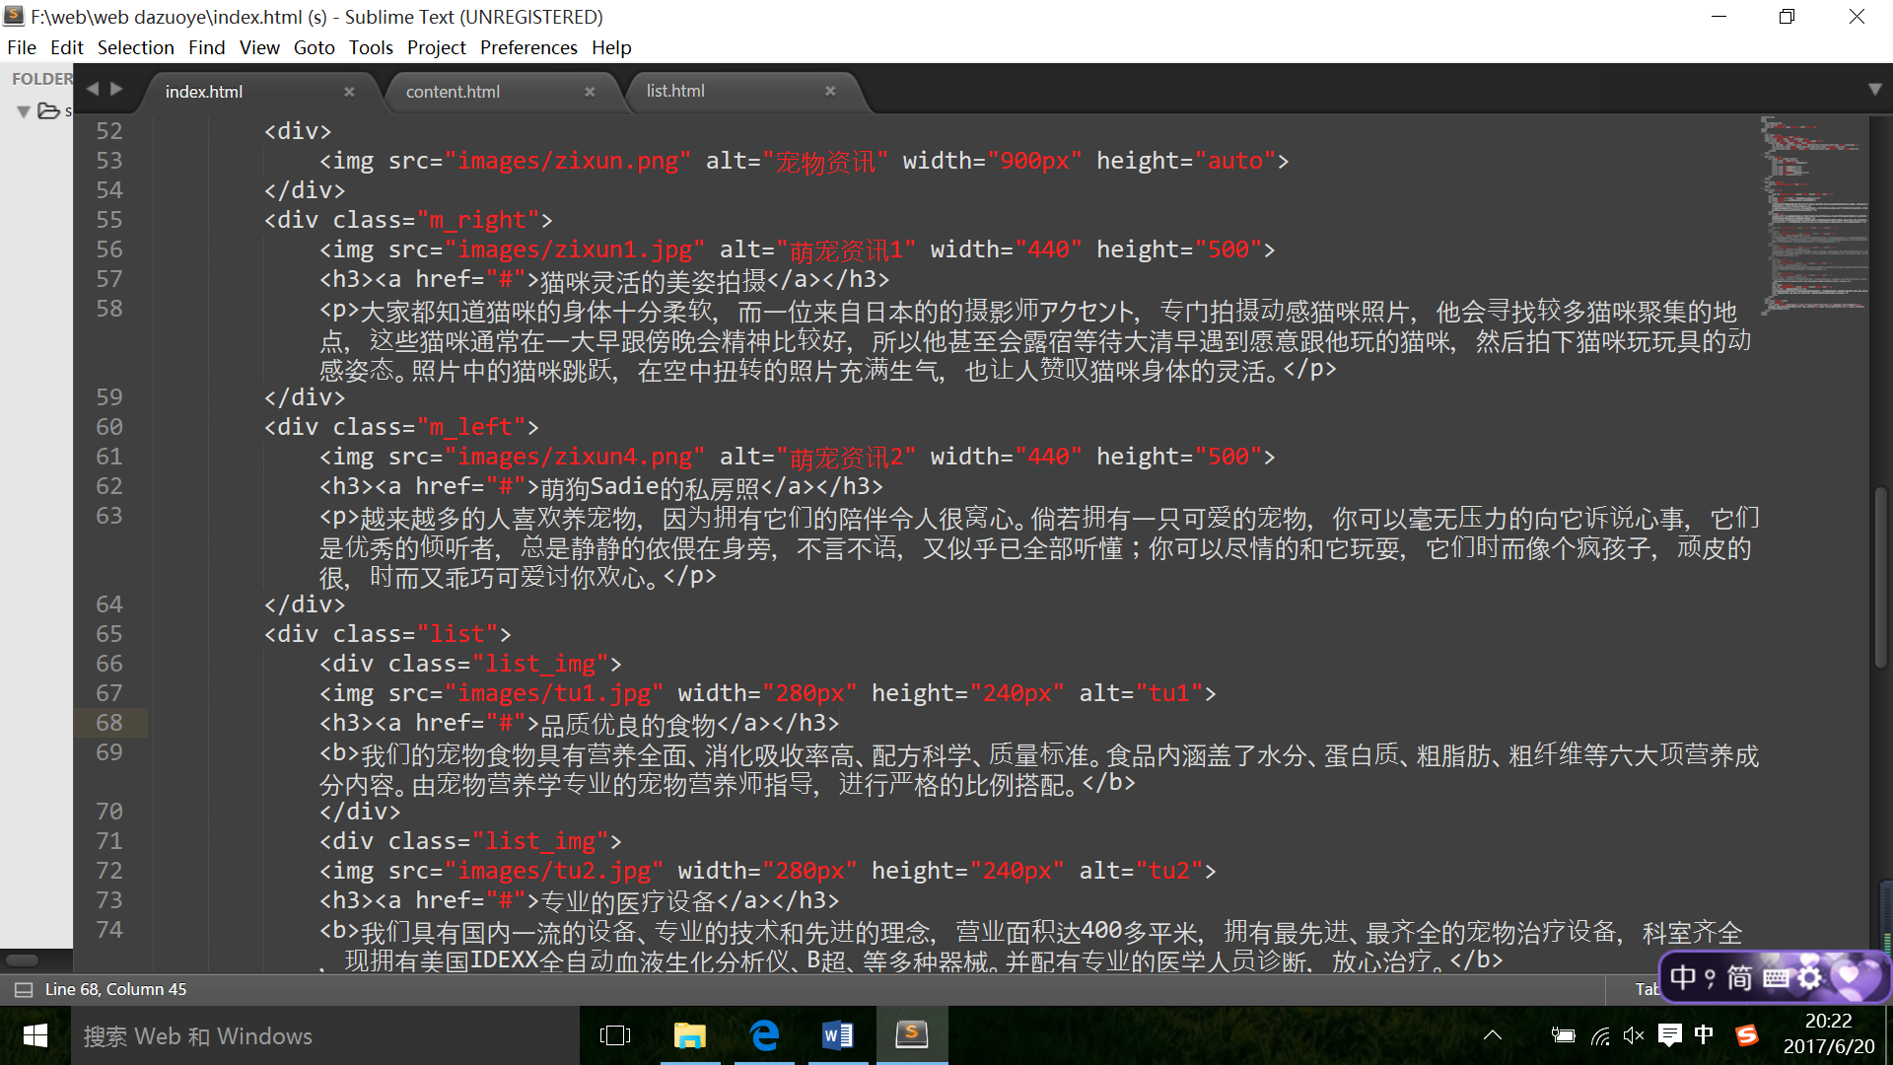

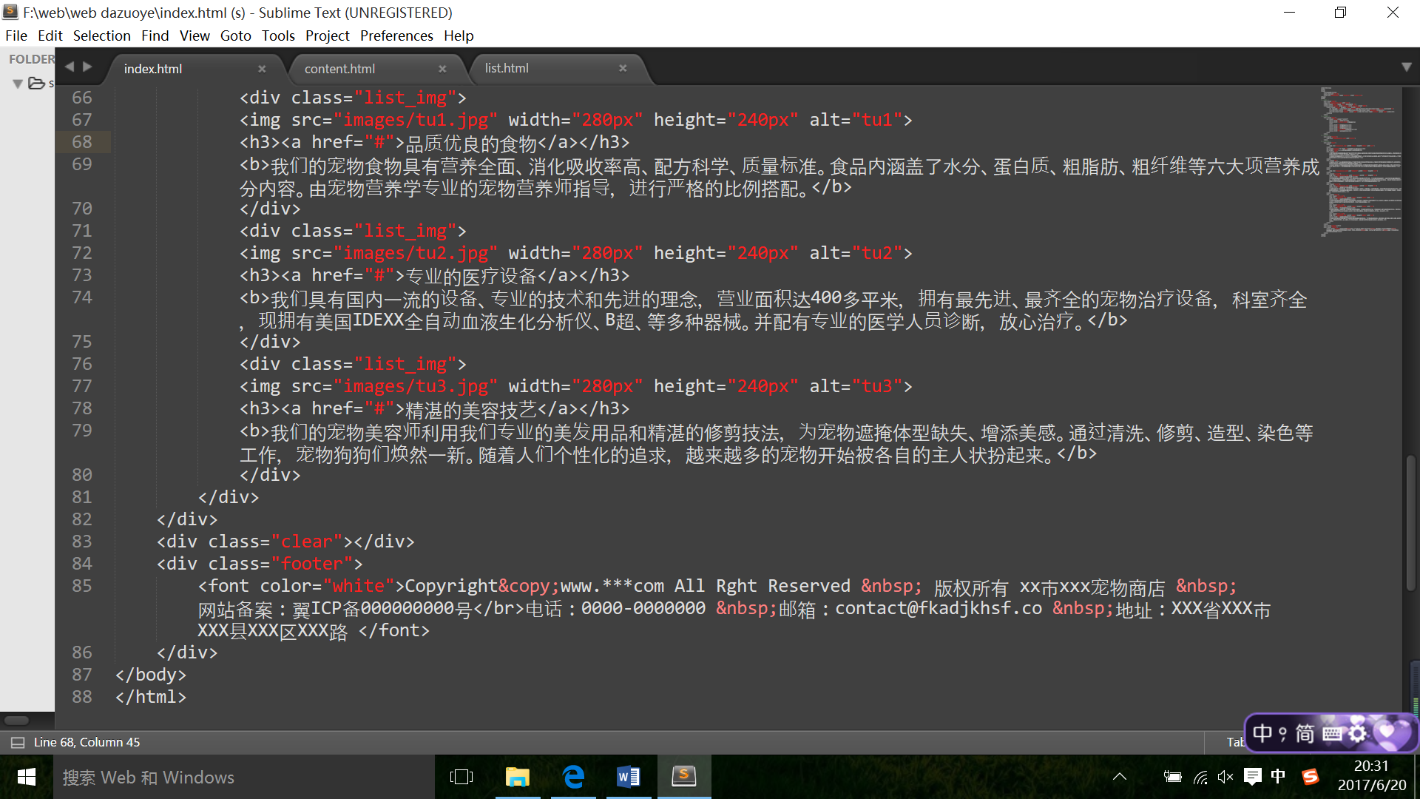

核心源代码： 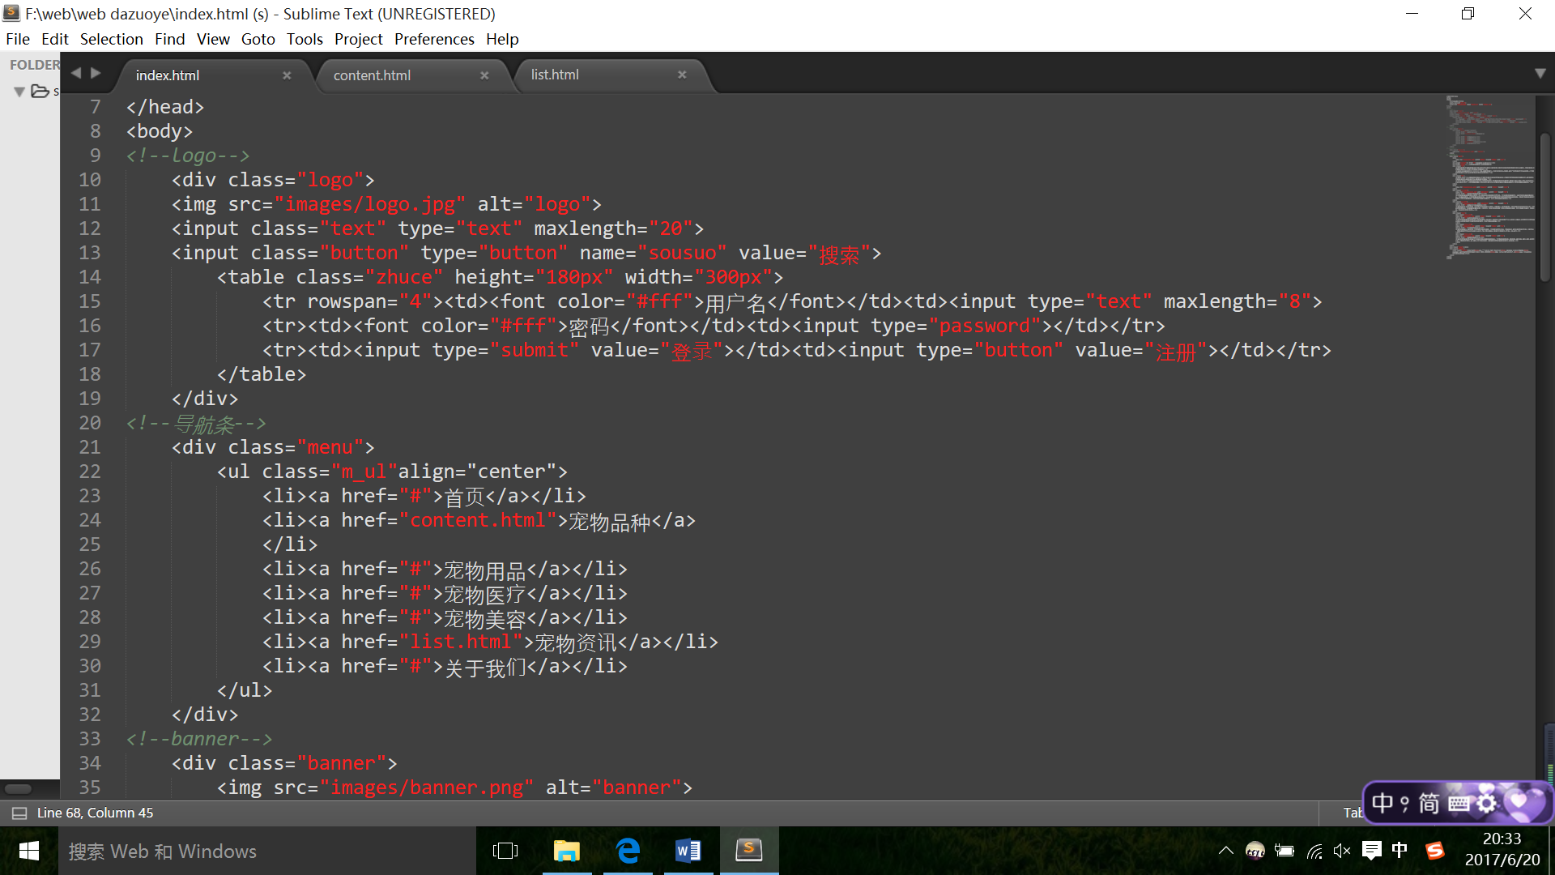

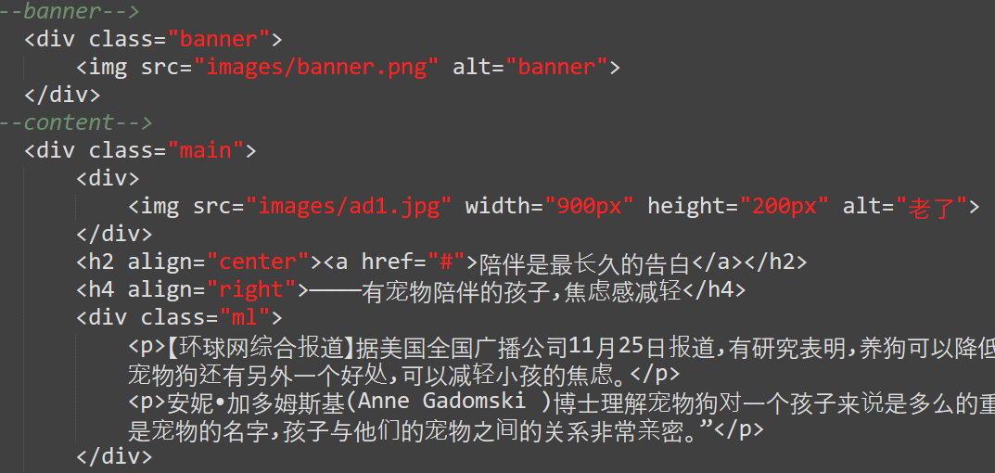

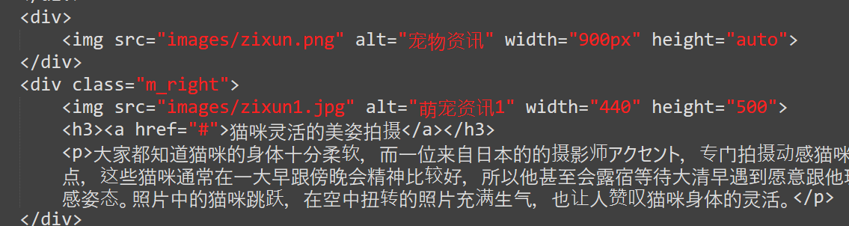

（2） 二级页面：

整体结构： 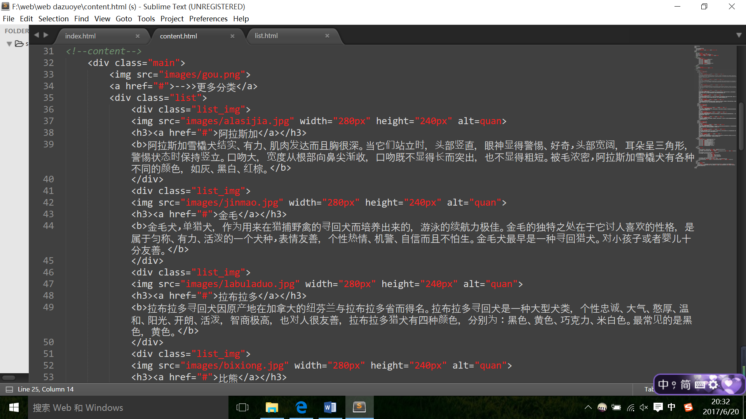

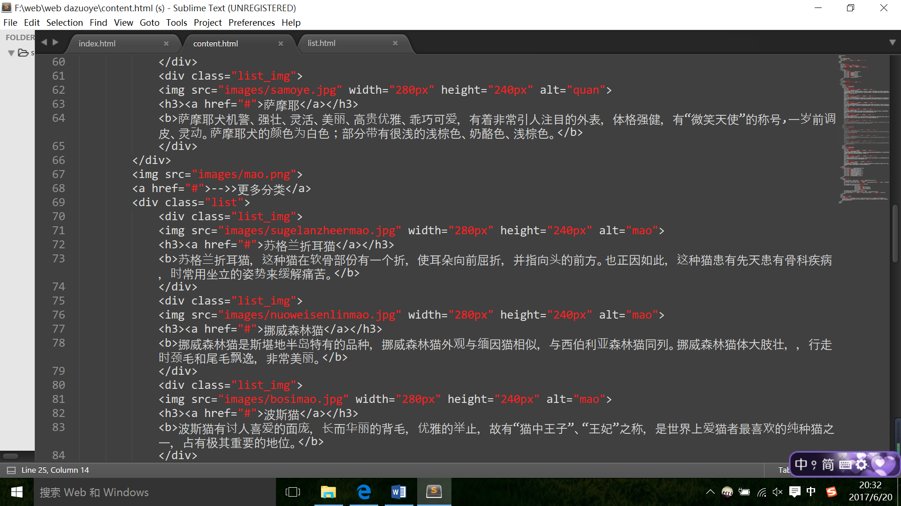

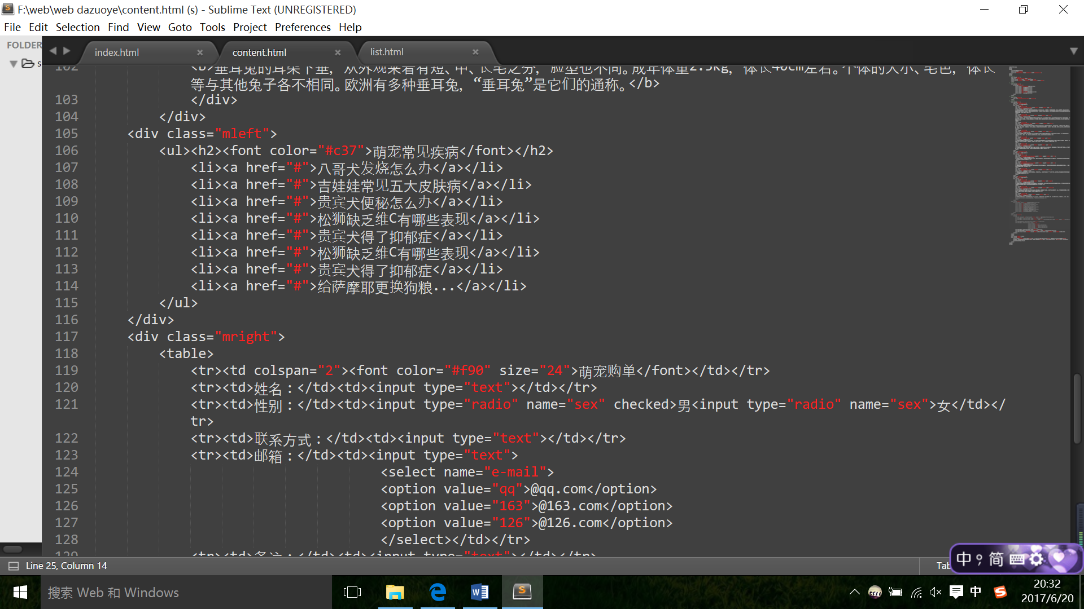

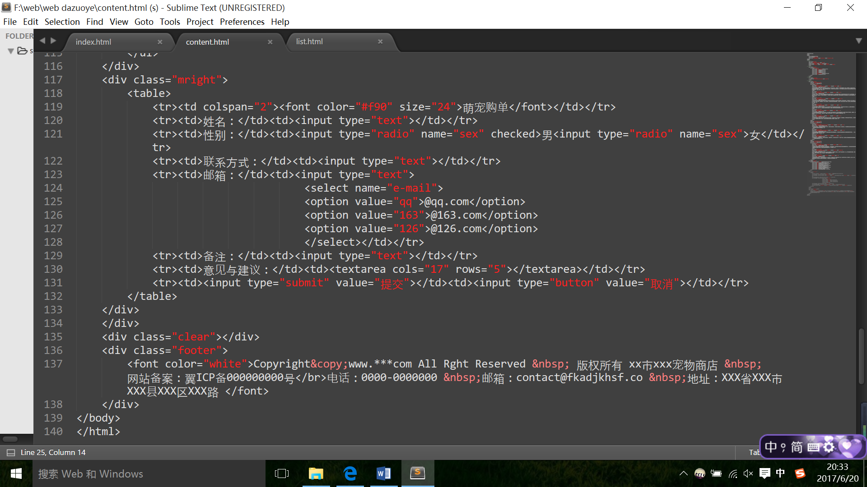

核心源代码： 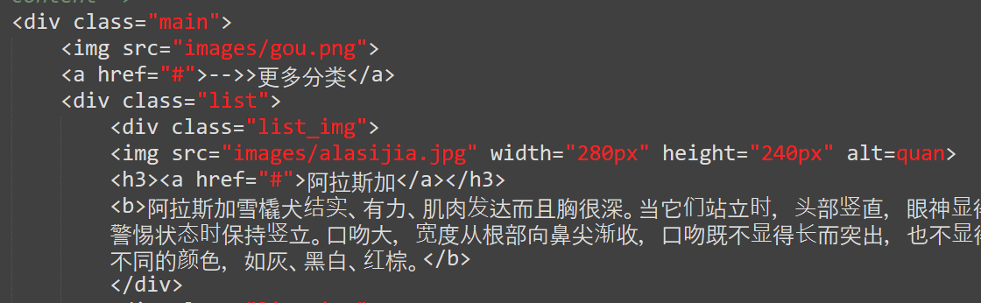

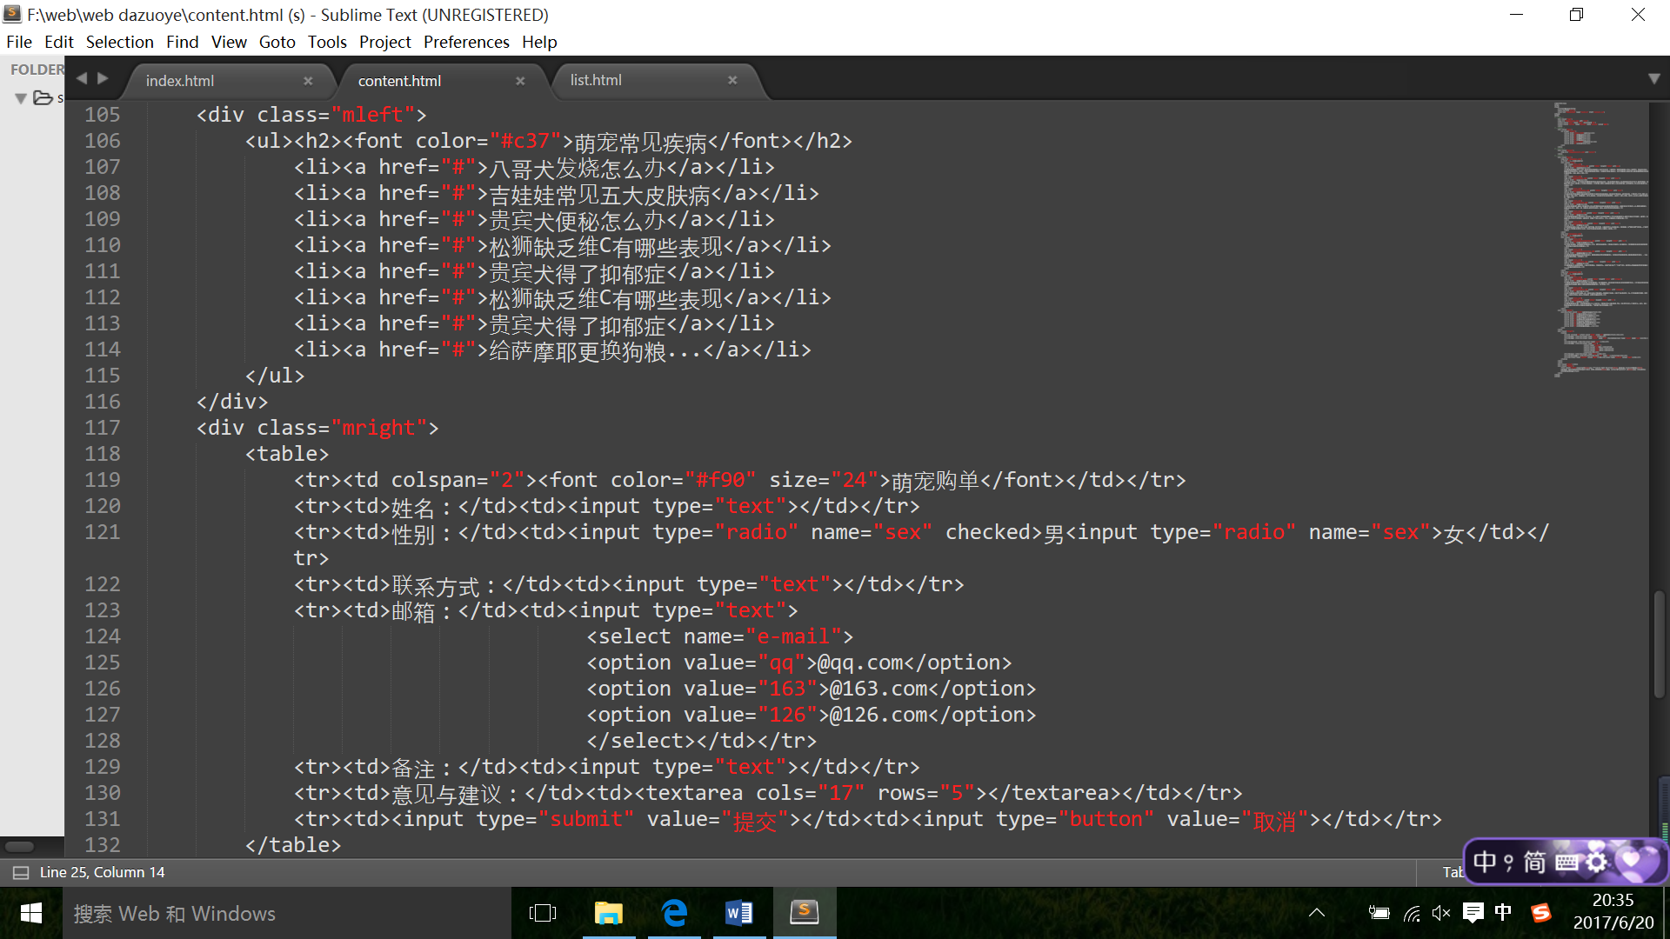

（3） 三级页面：

整体结构： 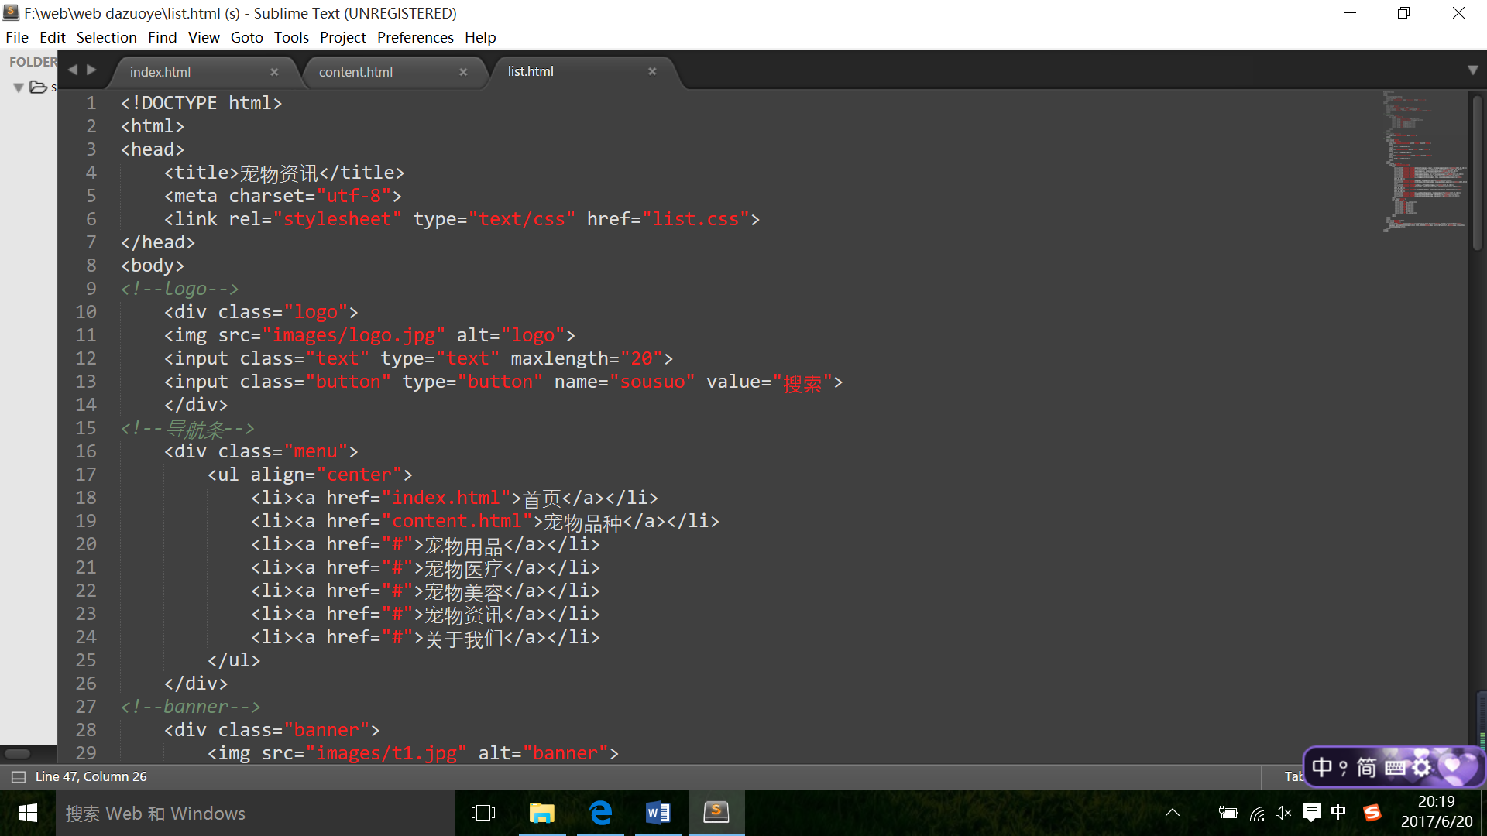

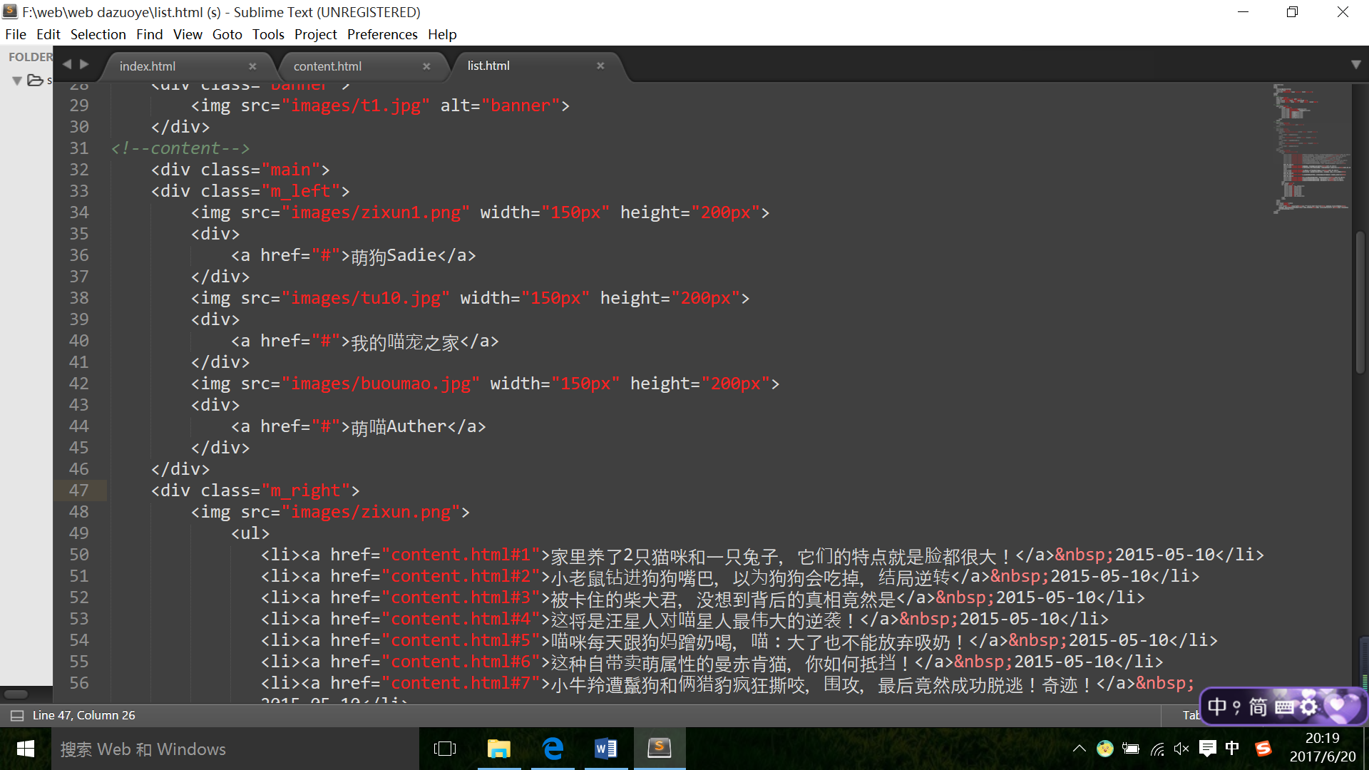

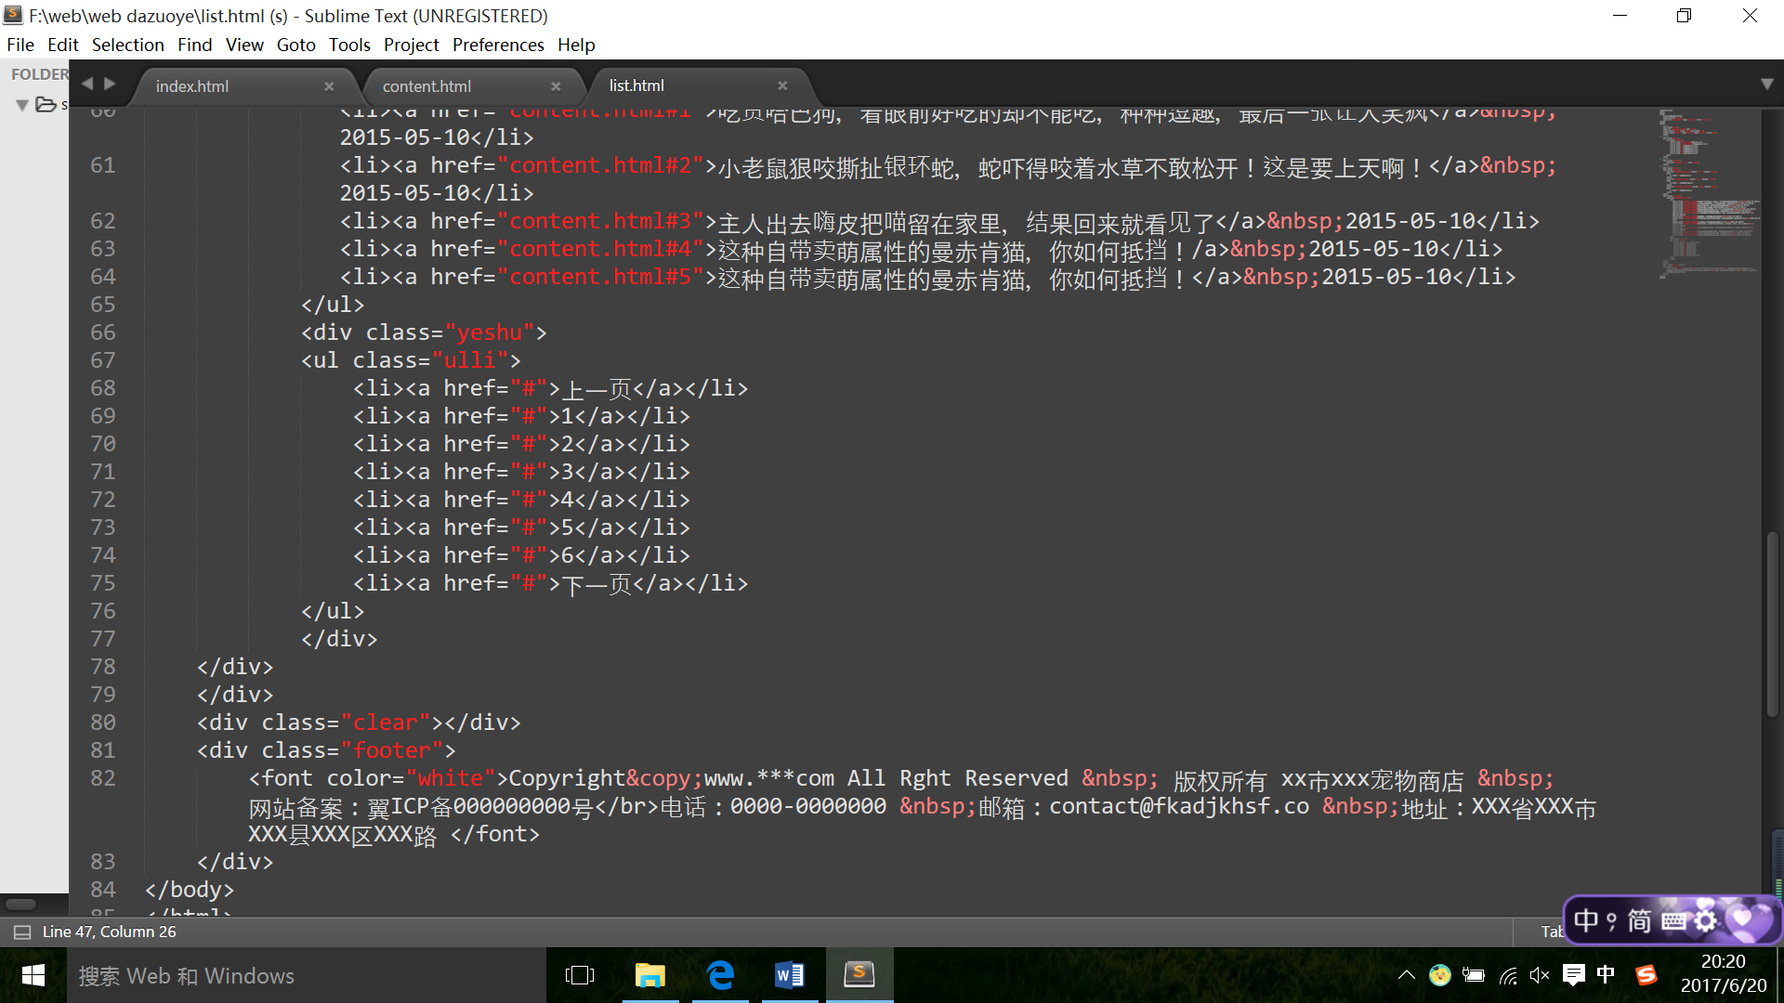

核心源代码：

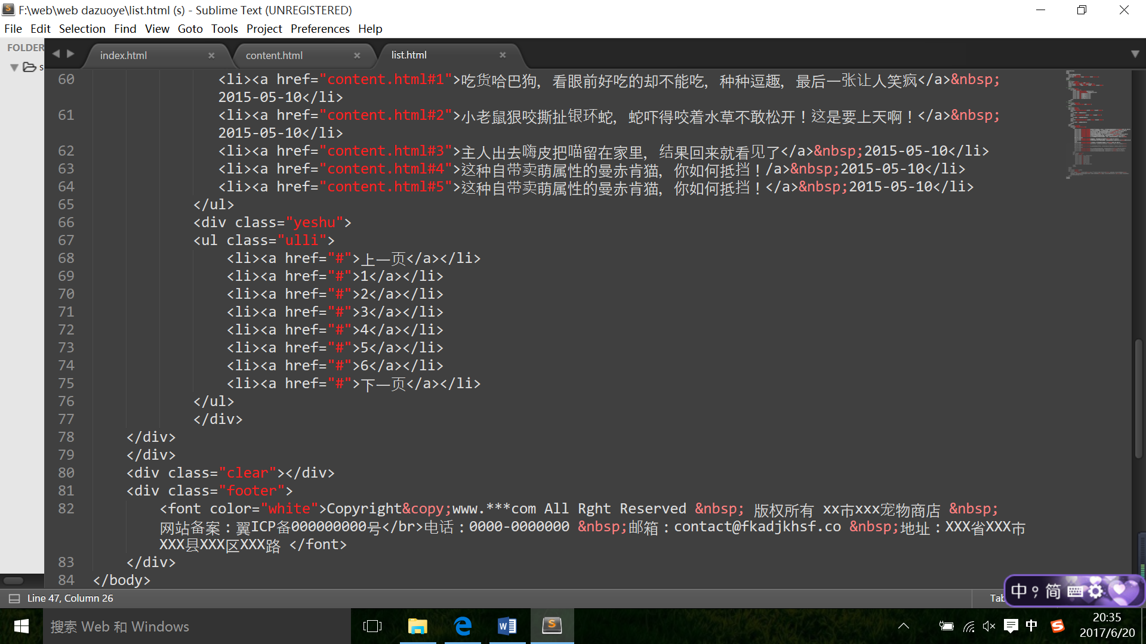

5. 编写 CSS 布局及样式

（1） CSS 布局：

核心技术： div分块 float漂浮

✓ Float 实现布局：

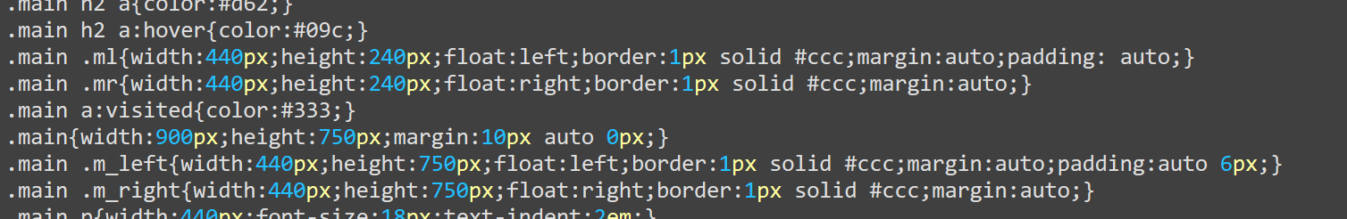

核心源代码：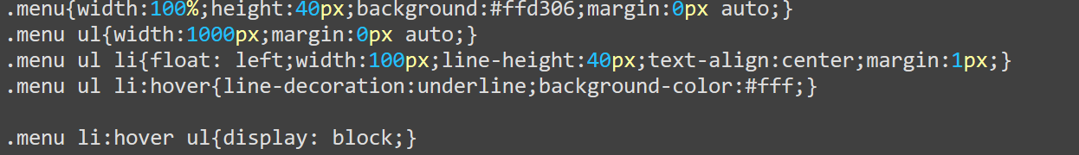

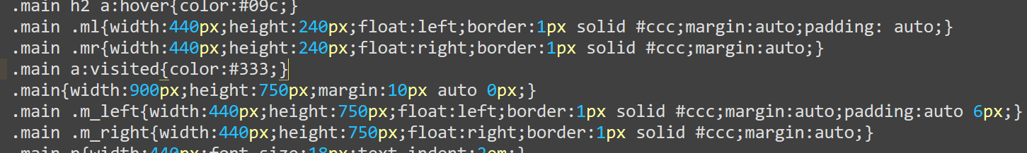

（2） 添加 CSS 样式： ✓

通用类属性： 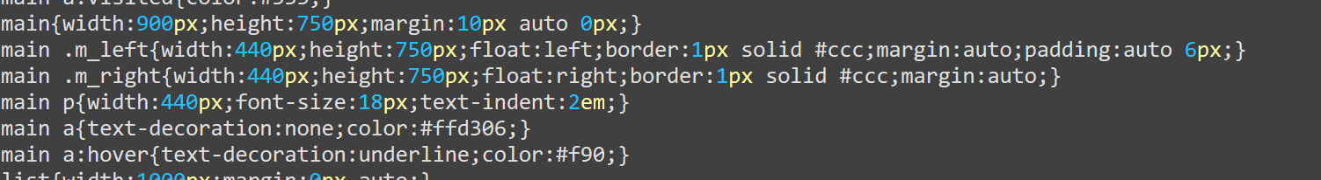

背景相关类属性： 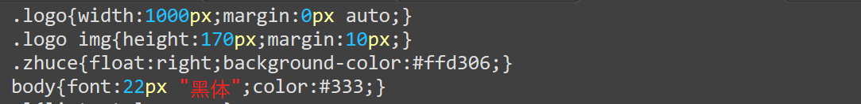



6. 调试浏览器兼容性

在 IE10+中的表现：

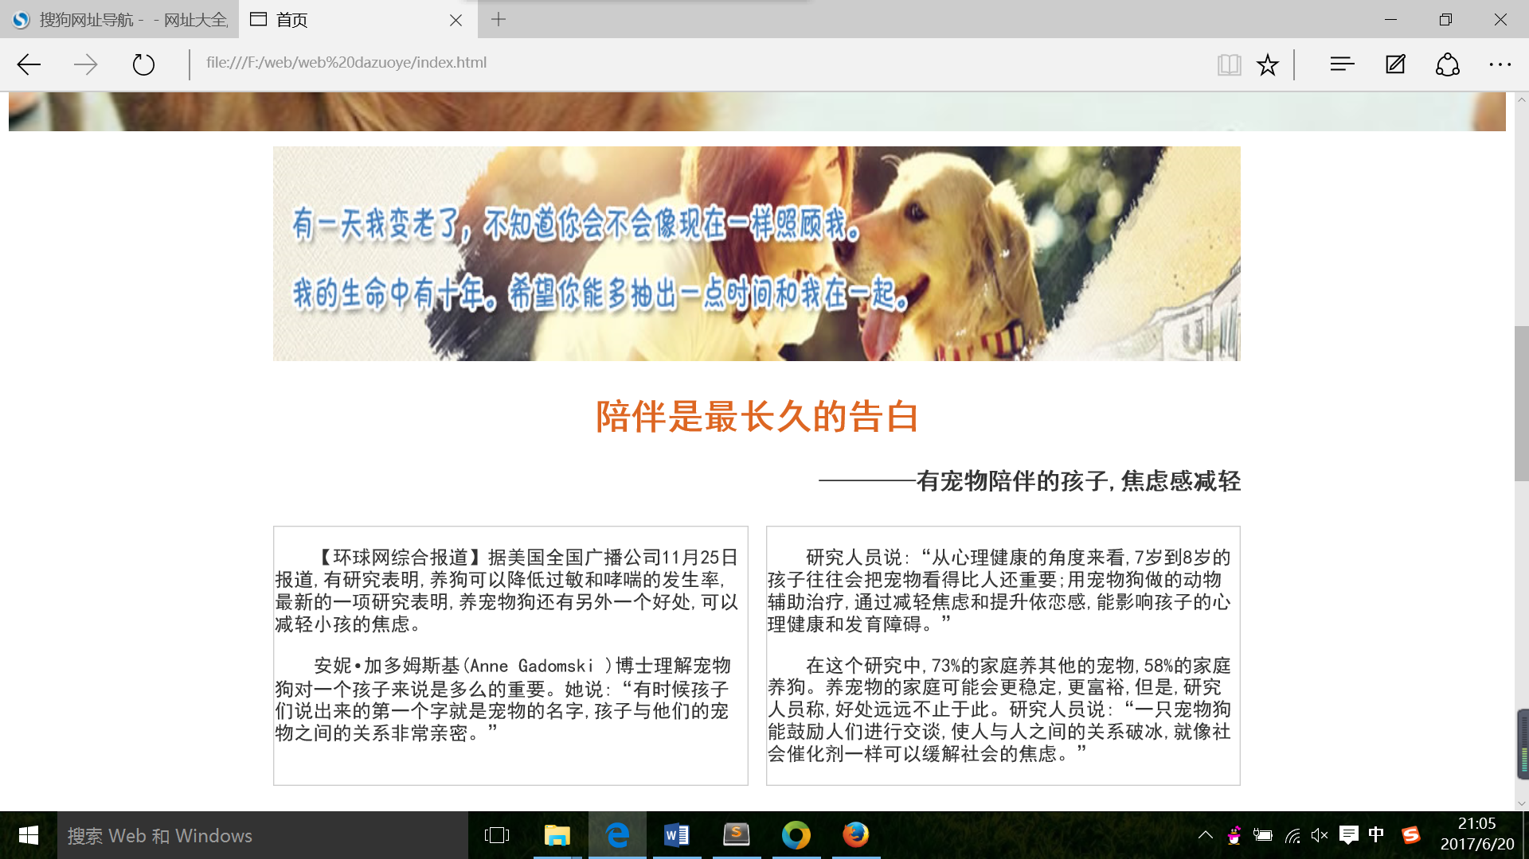

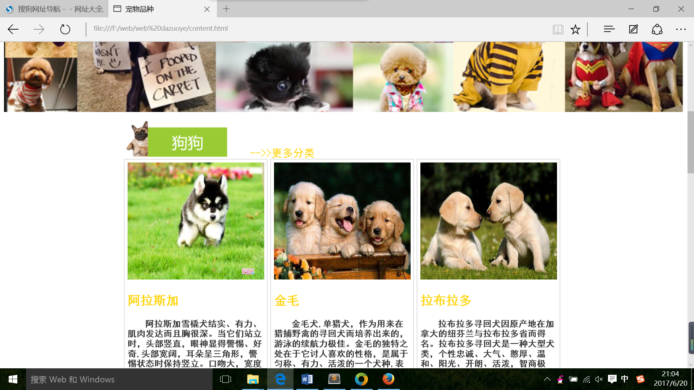

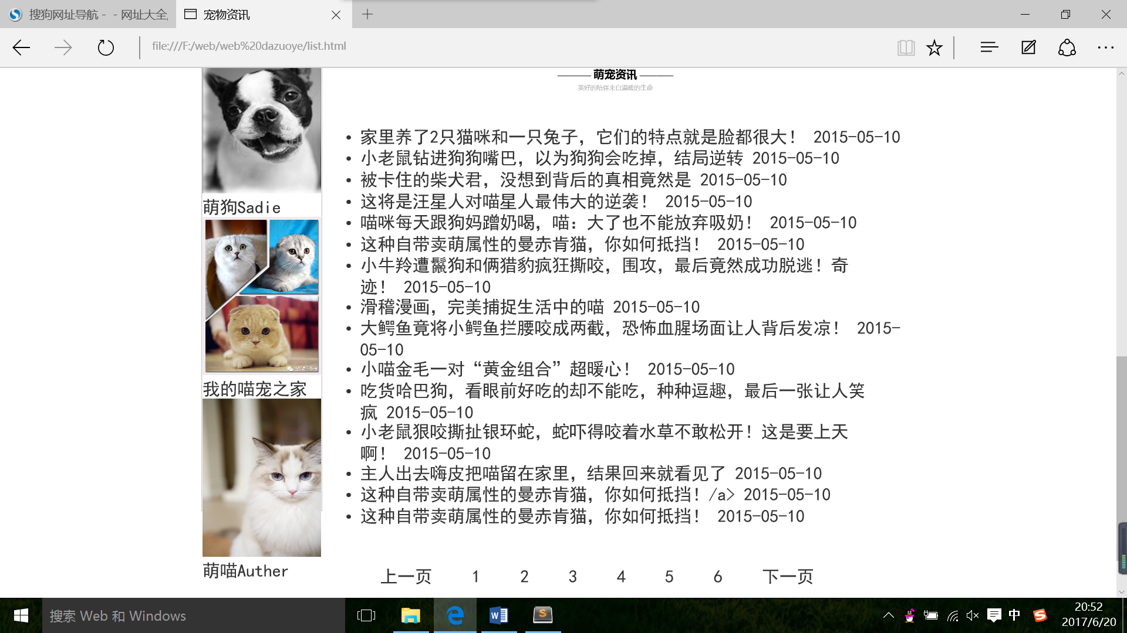 ✓

在火狐中的表现：

✓ 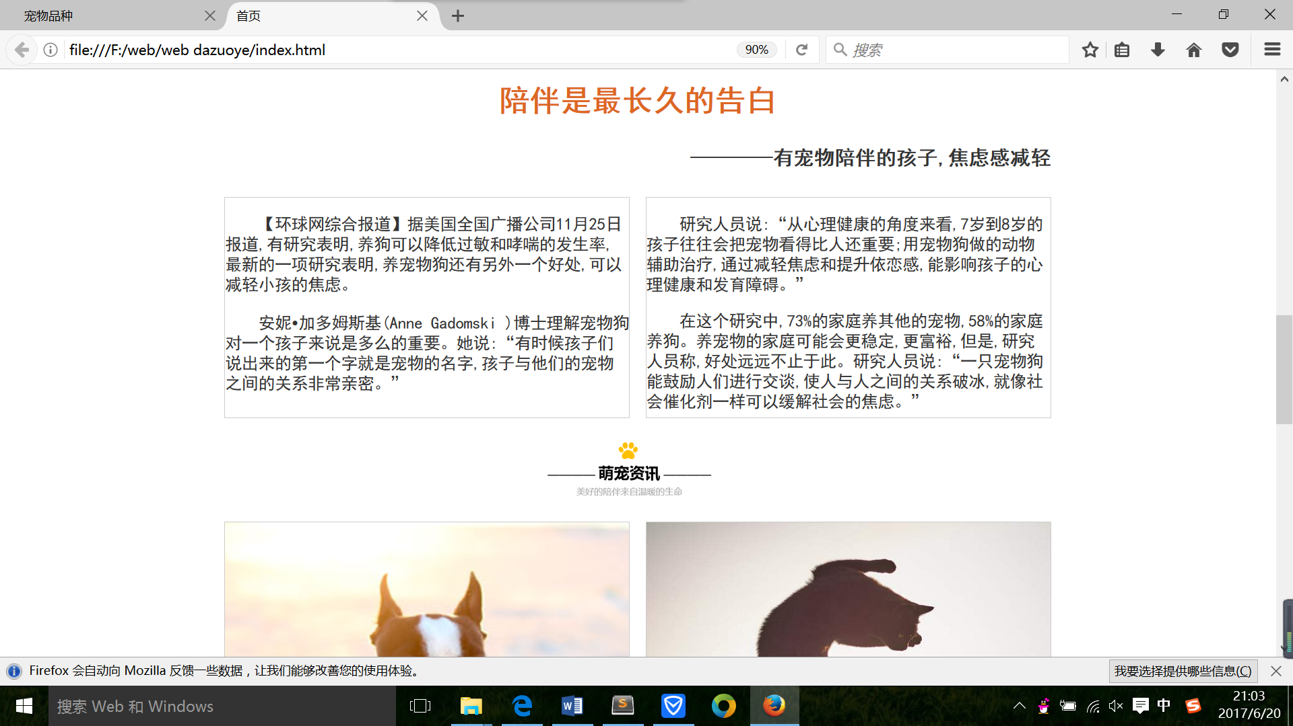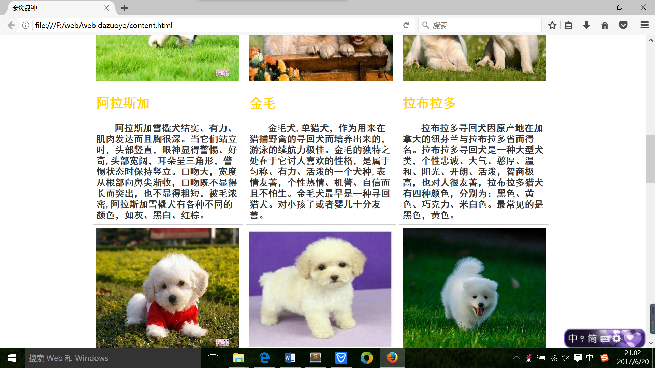

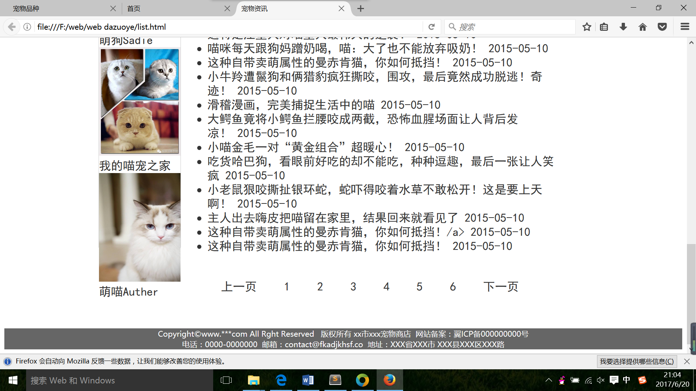

在 Chrome 中的表现： ✓

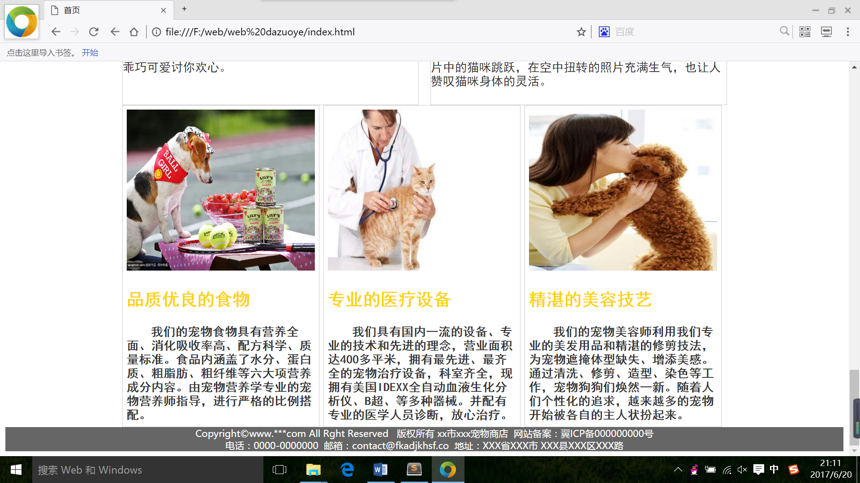

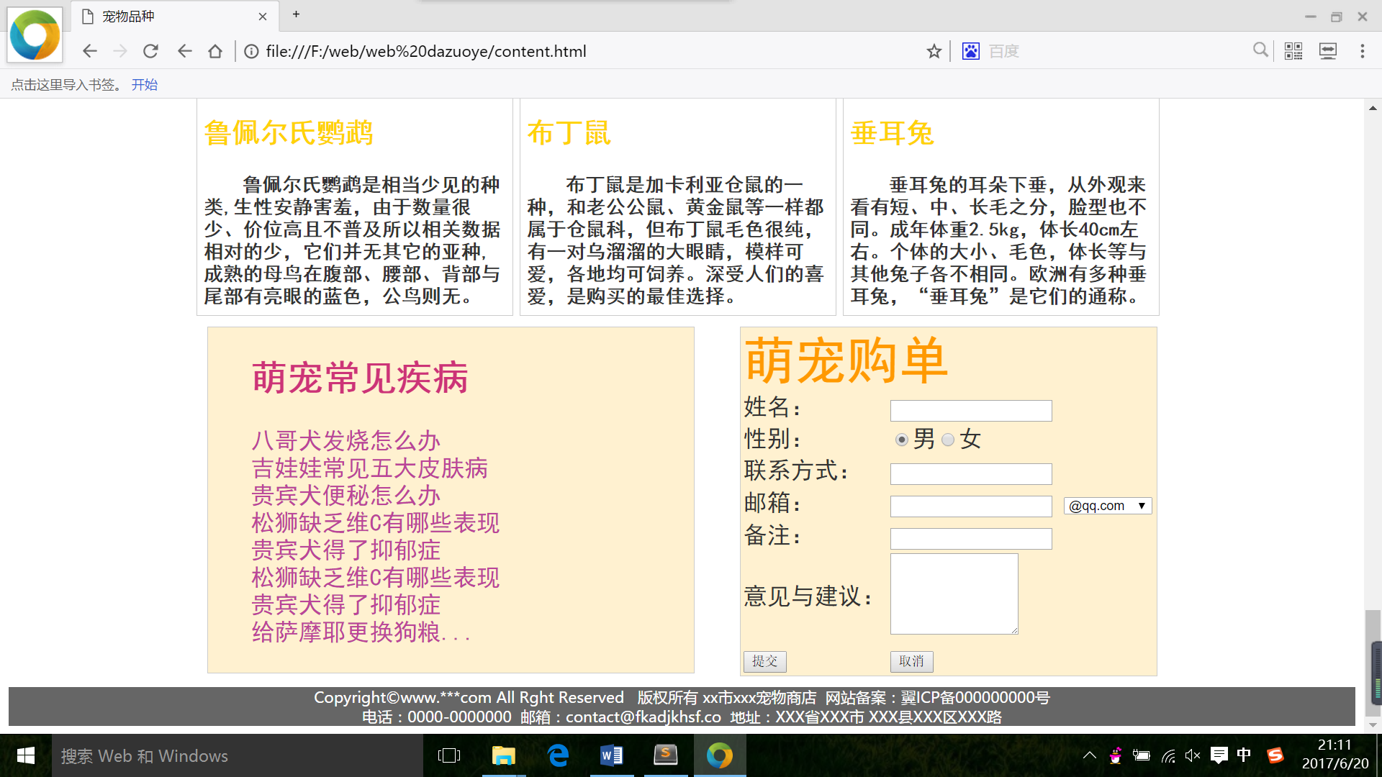

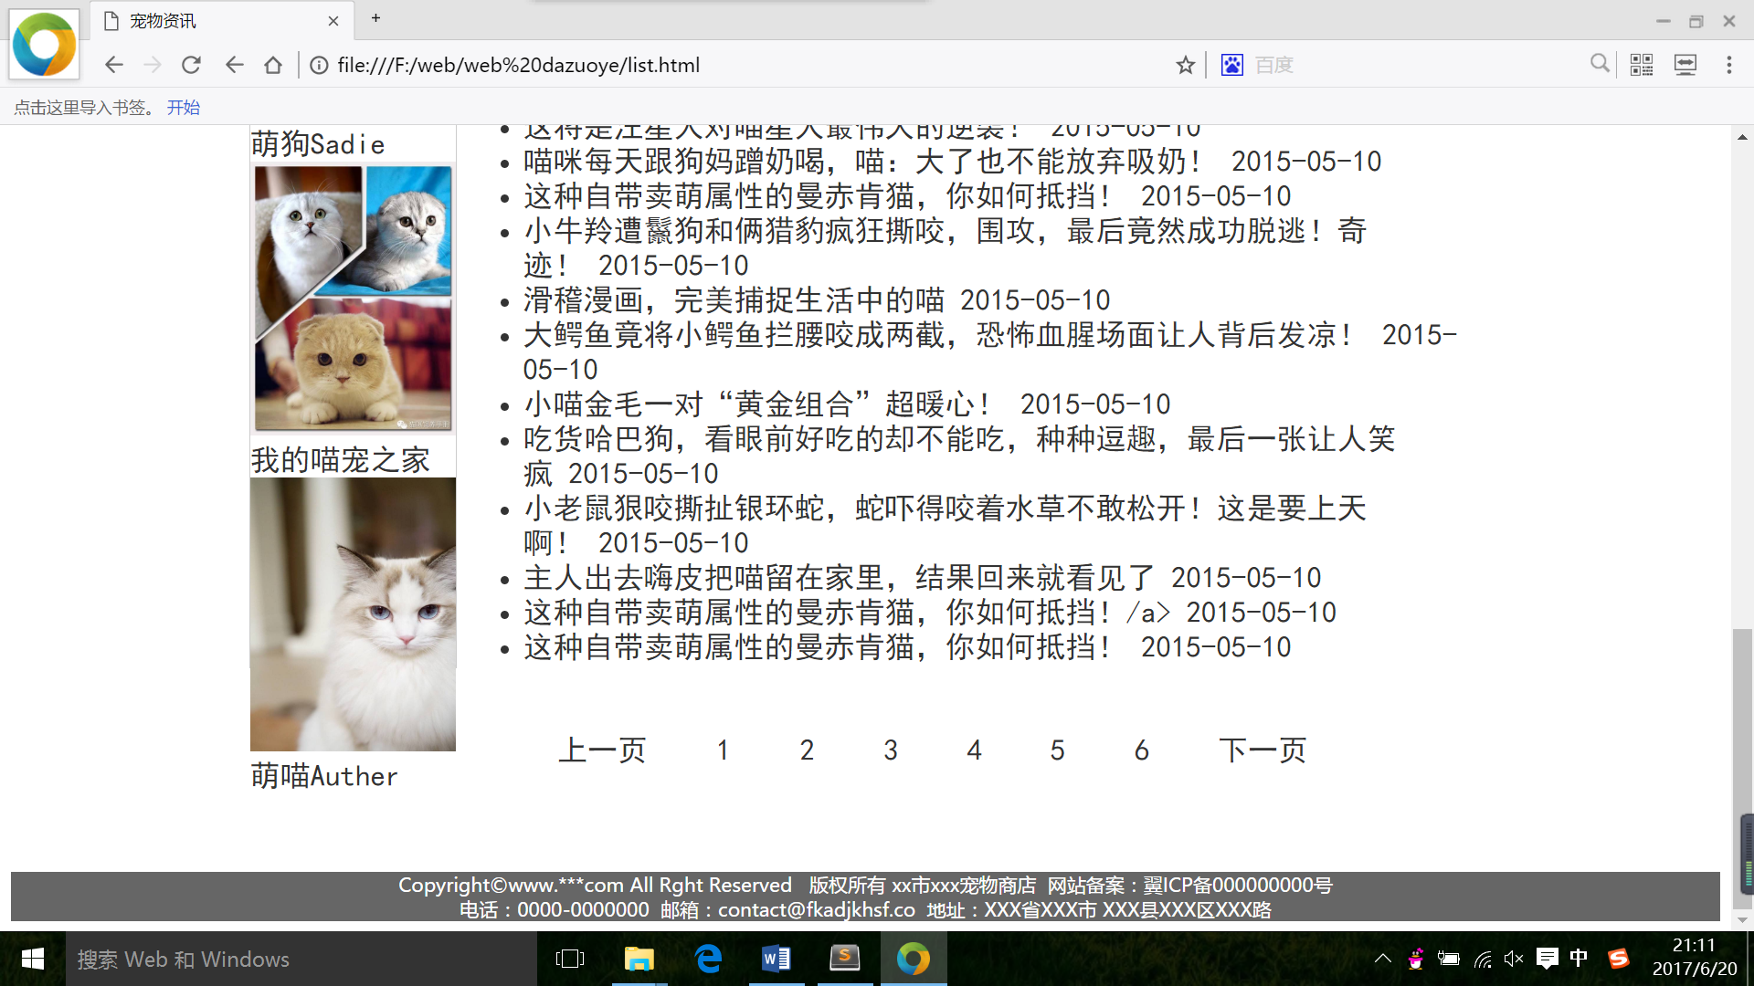（2） 问题 ：出现水平滚动条，页面内容部分整体向右偏移，图片变大

### 问题记录

.问题表现： 出现水平滚动条，页面内容部分整体向右偏移

解决方案：更改页面内容部分的外边距margin-left:400px;改为margin-left:180px;，缩短外边距，使其在各个浏览器中页面内容出于居中部分

### 设计总结

1. 需求分析阶段的经验： 针对不同网页，需要设计符合用户的需求，

比如，购物的网站需要提交用户的个人信息以达到用户购买的效果。

2. 编写 HTML 代码的经验：整体分块，分header部分，content部分和footer部分，再分别编写代码，构思整体布局，再逐个分为部分div编写代码

3. CSS 布局的经验：代码的嵌套，从头到尾，按照顺序来写，防止代码的混乱

4. 设置 CSS 样式经验：能简写的多简写，一目了然

5. 调整浏览器兼容性经验：边距不应设置太大，改变浏览器容易变为双倍，导致页面出现水平滚动条，使页面整体布局改变

6. Sublime Text 使用经验：按照顺序写代码，不易混淆代码。

### 课程小结

1. HTML 内容：（1）先整体布局框架，再分部编写各部分的代码内容

（2）在部分之前可加注释，结构清晰，一目了然。

1. CSS 内容：（1）使用float时要注意左浮动还是右浮动 ，

（2）border的宽度值设置要与整体布局统一

3. 网上参考的内容： 宠物医院的布局设置，宠物食品网页设置以及各种宠物店网页设计

4. 浏览器对 CSS 的兼容性上的不同表现（你所遇到的）：不同浏览器对border，padding，margin的宽高会有所改变

解决方案：更改宽度值或高度值得设置